MODUL 2
PENELITIAN DAN PEMBUKTIAN ILMIAH
A. Daftar Kanji
研 ・ 究 ・ 集 ・ 調 ・ 査 ・ 実
B. Tujuan Pembelajaran
Mahasiswa mampu:
- Memahami makna dasar kanji penelitian dan ilmu pengetahuan 研・究 ・ 集 ・ 調・ 査・実
- Menjelaskan hubungan makna dalam jukugo bidang akademik
- Menganalisis pembentukan jukugo yang berkaitan dengan penelitian
- Menyusun semantic graph sederhana
- Menggunakan jukugo dalam konteks penelitian

C. Kanji Inti
1. 研
a. Informasi Kanji

Informasi | Isi
Kanji | 研
Arti | Mengasah; meneliti
JLPT | JLPT N4
Bushuu | 石（いし・へん）
Jumlah Coretan | ９
Onyomi | ケン
Kunyomi | （と）ぐ
Makna Dasar | Mengasah, mempelajari, atau meneliti sesuatu secara mendalam agar mendapatkan pengetahuan dan pemahaman yang baik. (Kanjigen)

- Animasi Kakijun

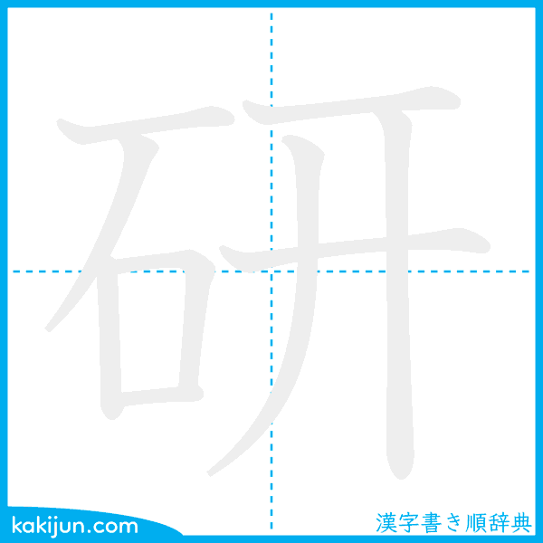

c. Daftar Jukugo

No | Jukugo | Hiragana | Arti
1 | 研究 | けんゆう | Penelitian
2 | 研究室 | けんきゅうしつ | Tempat penelitian
3 | 研究者 | けんきゅうしゃ | Peneliti
4 | 研究会 | けんきゅうかい | Kelompok penelitian
5 | 研修 | けんしゅう | Pelatihan
6 | 研修生 | けんしゅうせい | Peserta Pelatihan
7 | 研修旅行 | けんしゅうりょこう | Perjalanan studi
8 | 研究科 | けんきゅうか | Pascasarjana,
9 | 研究書 | けんきゅうしょ | Buku pelatihan
10 | 研究分野 | けんきゅうぶんや | Bidang Penelitian
11 | 研究方法 | けんきゅうほうほう | Metode penelitian
12 | 研磨 | けんま | Mengasah atau memoles
13 | 研削 | けんさく | Penggerindaan
d. Semantic Graph
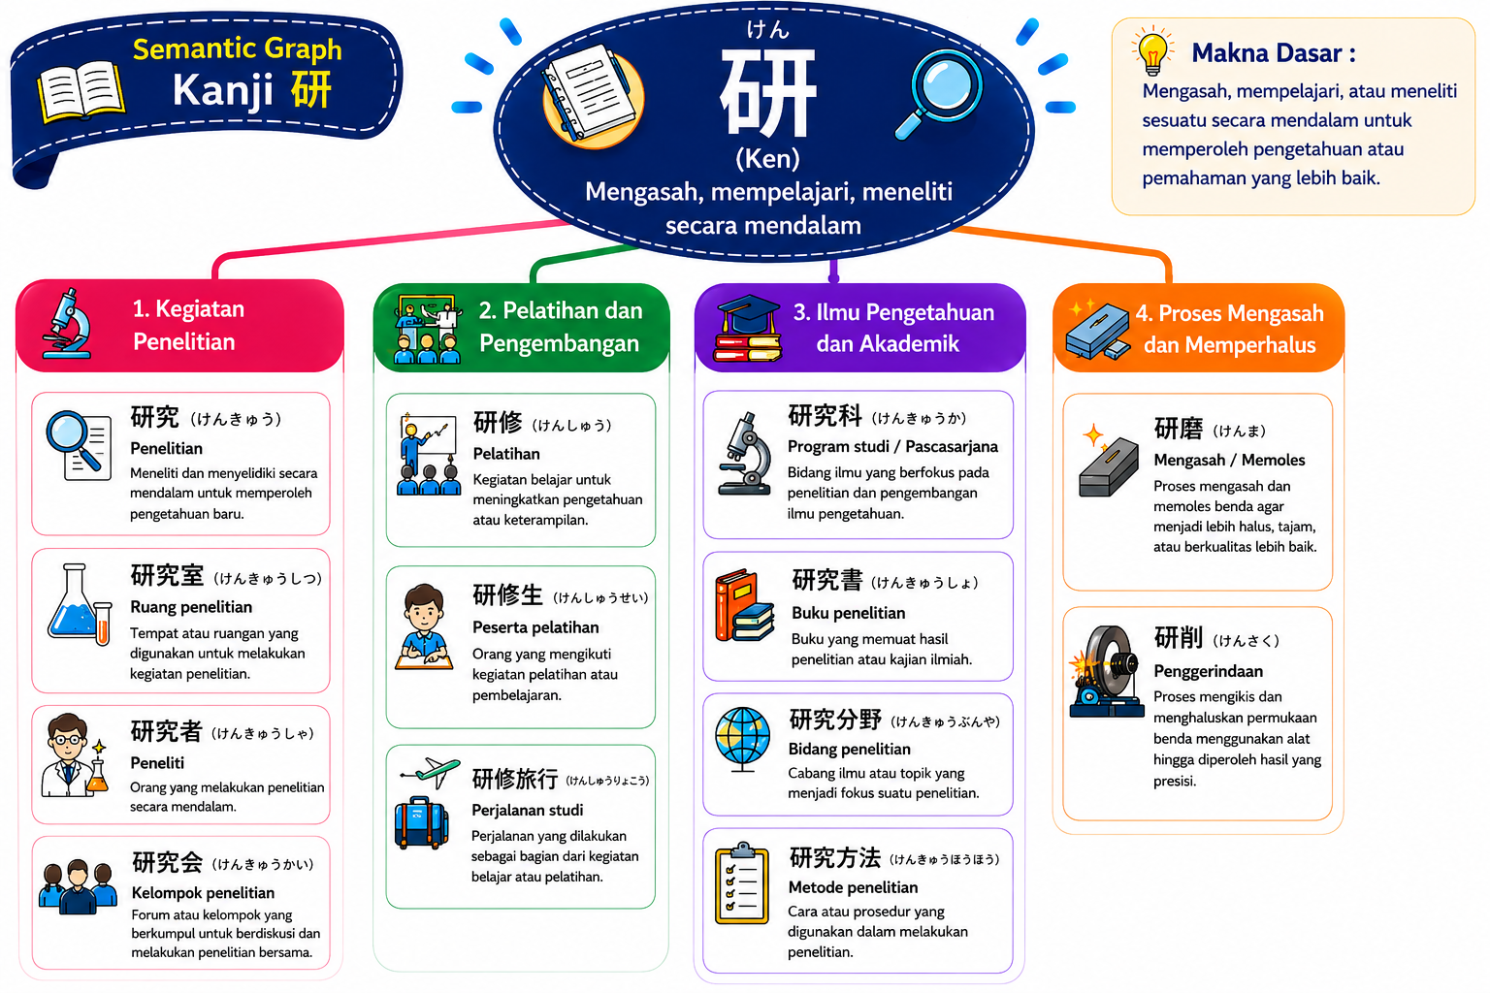
e. Analisis hubungan makna
Kanji 研 mempunyai makna dasar "mengasah, memperhalus, serta mempelajari atau meneliti secara mendalam." Hubungan makna dari kanji 研 tersebut terbagi menjadi beberapa kelompok makna, seperti pada jukugo kanji berikut ini:
1) Kegiatan Penelitian
Kelompok ini berkaitan dengan kegiatan penelitian, tempat penelitian, pelaku penelitian, serta forum yang membahas penelitian.
- 研究（けんきゅう）Penelitian
Penjelasan:
研 ：meneliti, mempelajari secara mendalam
究 ：menyelidiki hingga tuntas
Hubungan makna antar kanji 研 dan 究 menjadi 研究, menunjukkan bahwa gabungan kedua kanji tersebut membentuk makna "kegiatan menyelidiki suatu objek secara mendalam untuk memperoleh pengetahuan atau menemukan suatu kebenaran".
- 研究室（けんきゅうしつ）Ruang penelitian / laboratorium
Penjelasan
研 ：meneliti
究 ：menyelidiki
室 ：ruangan
Hubungan makna antar kanji 研・究・室 menjadi 研究室, menunjukkan bahwa gabungan ketiga kanji tersebut membentuk makna "ruangan yang digunakan untuk melakukan kegiatan penelitian".
- 研究者（けんきゅうしゃ）Peneliti
Penjelasan
研 ：meneliti
究 ：menyelidiki
者 ：orang
Hubungan makna antar kanji 研・究・者 menjadi 研究者, menunjukkan bahwa gabungan ketiga kanji tersebut membentuk makna "orang yang melakukan penelitian secara mendalam pada suatu bidang ilmu".
- 研究会（けんきゅうかい）Kelompok penelitian
Penjelasan
研 ：meneliti
究 ：menyelidiki
会 ：pertemuan
Hubungan makna antar kanji 研・究・会 menjadi 研究会, menunjukkan bahwa gabungan ketiga kanji tersebut membentuk makna "forum atau kelompok yang berkumpul untuk berdiskusi dan melakukan penelitian bersama".

2) Pelatihan dan Pengembangan
Kelompok ini berkaitan dengan proses belajar untuk meningkatkan pengetahuan, kemampuan, dan keterampilan.
- 研修（けんしゅう）Pelatihan
Penjelasan
研 ：mempelajari secara mendalam
修 ：belajar, memperbaiki
Hubungan makna antar kanji 研 dan 修 menjadi 研修, menunjukkan bahwa gabungan kedua kanji tersebut membentuk makna "kegiatan belajar yang bertujuan meningkatkan pengetahuan, kemampuan, atau keterampilan seseorang".
- 研修生（けんしゅうせい）Peserta pelatihan
Penjelasan
研 ：mempelajari
修 ：belajar
生 ：orang yang belajar
Hubungan makna antar kanji 研・修・生 menjadi 研修生, menunjukkan bahwa gabungan ketiga kanji tersebut membentuk makna "orang yang mengikuti kegiatan pelatihan atau pembelajaran".
- 研修旅行（けんしゅうりょこう）Perjalanan studi
Penjelasan
研 ：mempelajari
修 ：belajar
旅行 ：perjalanan
Hubungan makna antara 研修 dan 旅行 menjadi 研修旅行, menunjukkan bahwa gabungan kedua unsur tersebut membentuk makna "perjalanan yang dilakukan sebagai bagian dari kegiatan belajar, pelatihan, atau pengembangan kemampuan".

3) Ilmu Pengetahuan dan Akademik
Kelompok ini berkaitan dengan bidang ilmu, hasil penelitian, serta perangkat akademik yang digunakan dalam kegiatan penelitian.
- 研究科（けんきゅうか）Program studi / Pascasarjana
Penjelasan
研 ：meneliti
究 ：menyelidiki
科 ：bidang ilmu
Hubungan makna antar kanji 研・究・科 menjadi 研究科, menunjukkan bahwa gabungan ketiga kanji tersebut membentuk makna "program studi atau bidang ilmu yang berfokus pada penelitian dan pengembangan ilmu pengetahuan".
- 研究書（けんきゅうしょ）buku penelitian
Penjelasan
研 ：meneliti
究 ：menyelidiki
書 ：Menulis
Hubungan makna antar kanji 研・究・書 menjadi 研究書, menunjukkan bahwa gabungan ketiga kanji tersebut membentuk makna "buku yang berisi hasil penelitian atau kajian ilmiah."

- 研究分野（けんきゅうぶんや）Bidang penelitian
Penjelasan
研 ：meneliti
究 ：menyelidiki
分野 ：bidang ilmu
Hubungan makna antara 研究 dan 分野 menjadi 研究分野, menunjukkan bahwa gabungan kedua unsur tersebut membentuk "makna cabang ilmu atau topik tertentu yang menjadi fokus penelitian".
- 研究方法（けんきゅうほうほう）Metode penelitian
Penjelasan
研 ：meneliti
究 ：menyelidiki
方法 ：cara atau prosedur
Hubungan makna antara 研究 dan 方法 menjadi 研究方法, menunjukkan bahwa gabungan kedua unsur tersebut membentuk makna "cara atau prosedur yang digunakan dalam melaksanakan suatu penelitian".

4) Proses Mengasah dan Memperhalus
Kelompok ini menunjukkan makna asli kanji 研, yaitu mengasah atau memperhalus suatu benda agar menjadi lebih baik.
- 研磨（けんま）Mengasah / Memoles
Penjelasan
研 ：mengasah
磨 ：memoles
Hubungan makna antar kanji 研 dan 磨 menjadi 研磨, menunjukkan bahwa gabungan kedua kanji tersebut membentuk makna “proses mengasah atau memoles permukaan benda hingga menjadi lebih halus, tajam, atau berkualitas lebih baik”.
- 研削（けんさく）Penggerindaan
Penjelasan
研 ：mengasah
削 ：mengikis
Hubungan makna antar kanji 研 dan 削 menjadi 研削, menunjukkan bahwa gabungan kedua kanji tersebut membentuk makna “proses mengikis dan menghaluskan permukaan suatu benda menggunakan alat sehingga diperoleh hasil yang lebih presisi”.

f. Latihan membaca kalimat
- 研究室の テーブルに 新しい パソコンが おいてあります。
- 研修生は 先生の 話を 聞きながら メモを とります。
- あの 研究者は 毎日 10時間 勉強するんです。
- 来月の 研修旅行の チケットを 買って おきます。
- 図書室で いい 研究方法が 見つかりました。
g. Latihan Soal/Evaluasi
a. Susunlah kata-kata berikut ini menjadi kalimat yang benar.
1. 来月・んです・行く・研修旅行・に
……………………………………………….
Jawaban: 来月研修旅行に行くんです。
2. 新しい・来ています・が・研究者・もう
……………………………………………….
Jawaban: もう新しい研究者が来ています。
3. 本・調べます・読みながら・を・研究方法
……………………………………………….
Jawaban: 本を読みながら、研究方法を調べます。
4. 資料・研修・準備して・をおきます・の・前に
…………………………………………………………..
Jawaban: 研修の前に、資料を準備しておきます。
5. 研究室・に・カレンダー・はってあります・が・の・かべ
……………………………………………………………….
Jawaban: 研究室のかべにカレンダーがはってあります。
b) Kelompokan jukugo berikut ini kedalam semantic graph.
研究室・研究・研究会・研究者・研修・研修生・研修旅行・研究科・研究書・研究分野・研究方法・研ぐ・研石・研削

Kegitan penelitian | Pelatihan dan Pengembangan | Ilmu Pengetahuan dan Akademik | Proses Mengasah dan Memperluas

Kunci Jawaban:
Kegitan penelitian | Pelatihan dan Pengembangan | Ilmu Pengetahuan dan Akademik | Proses Mengasah dan Memperluas
研究 | 研修 | 研究科 | 研磨
研究室 | 研修生 | 研究書 | 研ぐ
研究会 | 研修旅行 | 研究分野 | 研石
研究者 | ― | 研究方法 | 研削

c. Pilihlah jukugo yang tepat untuk soal berikut ini.
1. Jukugo mana yang berhubungan dengan “kegiatan penelitian untuk memperoleh pengetahuan baru?
- 研究 b. 研修 c.研磨 d.研石
2. Jukugo mana yang berhubungan dengan”kegiatan pelatihan untuk meningkatkan pengetahuan atau keterampilan”?
- 研究者 b. 研究室 c. 研修 d. 研石
3. Jukugo mana yang berhubungan dengan “ruangan atau laboratorium yang digunakan untuk melakukan penelitian”?
- 研究科 b. 研究室 c. 研究会 d. 研究書
4. Jukugo mana yang berhubungan dengan “menghaluskan atau memoles permukaan suatu Benda”?
- 研修 b. 研究 c. 研磨 d. 研究方法
5. Jukugo mana yang berhubungan dengan ”orang yang melakukan penelitian"?
- 研究者 b. 研究会 c. 研究科 d. 研修生
d) Lengkapilah kalimat berikut menggunakan kosakata yang tepat. “”
① 大学で新しいエネルギーについて（ ）をしています。
- 研究 b.研修 c. 研磨
② 来月、新入社員は三日間の（ ）を受けます。
- 研究 b.研修 c.研削
③ 先生は午後ずっと（ ）で実験をしています。
- 研究会 b.研究書 c. 研究室
④ 包丁は（ ）でよく磨いてください。
- 研石 b.研究者 c.研究科
⑤ この本は日本語教育について書かれた（ ）です。
- 研究会 b.研究書 c.研究方法
h. Refleksi
Setelah mempelajari kanji 研, jawablah pertanyaan berikut sesusi dengan pengetahuan anda.
1. Apa makna dasar kanji 試 yang anda pahami?
2. Jukugo mana yang mudah untuk di ingat? Mengapa?
3. Apa perbedaan penggunaan 研究科、研究者、dan 研究会?
4. Cabang semantic graph mana yang menurut anda paling mudah dipahami?
5. Bagaimana cara anda mengingat hubungan makna antar jukugo yang mengandung kanji 究?
2. 究
a. Informasi Kanji
Informasi | Isi
Kanji | 究
Arti | Menyelidiki, mengkaji hingga tuntas
JLPT | JLPT N4
Bushuu/Radical | 穴（あなかんむり）
Jumlah Coretan | 7
Onyomi | キュウ
Kunyomi | （きわ）める
Makna Dasar | Menyelidiki, mengkaji, atau mendalami sesuatu secara menyeluruh hingga mendapatkan pemahaman, penyebab dan hakikatnya. (Kanjigen)
b. Daftar Jukugo
No | Jukugo | Hiragana | Arti
1 | 究明 | きゅうめい | Penyelidikan menyeluruh
2 | 究査 | きゅうさ | Penyelidikan secara mendalam
3 | 究問 | きゅうもん | Penyelidikan terhadap satu perkara
4 | 究理 | きゅうり | Menyelidiki atau mencari prinsip yang benar.
5 | 原因究明 | げんいんきゅうめい | Menyelidiki penyebab
6 | 真相究明 | しんそうきゅうめい | Menyelidiki kebenaran suatu peristiwa
7 | 事実究明 | じじつきゅうめい | Menyelidiki fakta
8 | 問題究明 | もんだいきゅうめい | Menyelidiki atau memecahkan masalah
9 | 研究科 | けんきゅうか | Peneliti
10 | 研究室 | けんきゅうしつ | Ruang penelitian
11 | 研究書 | けんきゅうしょ | Buku penelitian
12 | 研究方法 | けんきゅうほうほう | Metode penelitian
13 | 探究心 | けんきゅうしん | Rasa ingin tahu yang tinggi
14 | 学究心 | がっきゅうしん | Semangat mendalami ilmu
15 | 深く究める | ふかくきわめる | Mendalami ilmu sampai selesai

c. Animasi Kakijun
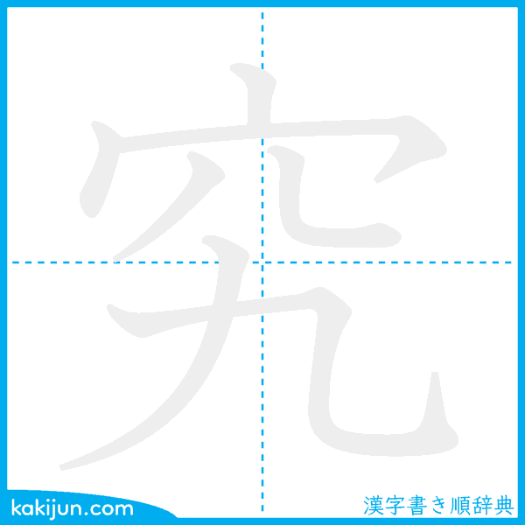
d. Semantic Graph
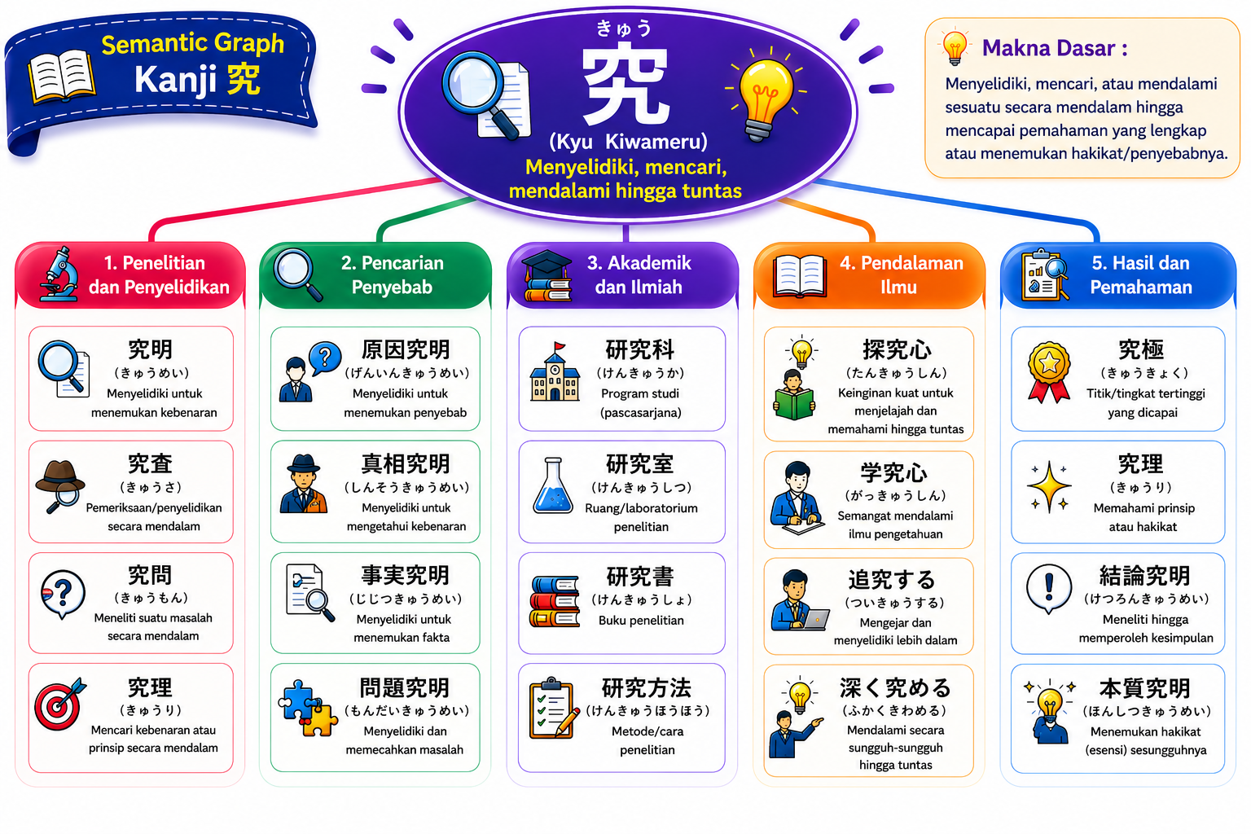
e. Hubungan Makna antar kanji
Kanji 究 mempunyai makna dasar "menyelidiki hingga tuntas, mencari hakikat, atau mendalami sesuatu." Hubungan makna dari kanji 究 tersebut terbagi menjadi beberapa kelompok makna, seperti pada jukugo kanji berikut ini:

1) Penelitian dan Penyelidikan
Kelompok ini berkaitan dengan kegiatan menyelidiki, meneliti, dan mencari suatu kebenaran atau hakikat secara mendalam. Kanji 究 menunjukkan makna "menyelidiki hingga tuntas" atau "mencari hakikat sesuatu". Seperti pada jukugo berikut ini:
- 究明（きゅうめい）Mengungkap / Menyelidiki hingga jelas
Penjelasan:
究 ：menyelidiki hingga tuntas
明 ：jelas, terang
Hubungan makna antar kanji 究 dan 明 menjadi 究明, menunjukkan bahwa gabungan kedua kanji tersebut membentuk makna "menyelidiki suatu masalah secara mendalam hingga memperoleh penjelasan atau kebenaran yang jelas."
- 究査（きゅうさ）Penyelidikan secara mendalam
Penjelasan:
究 ：menyelidiki hingga tuntas
査 ：memeriksa, menyelidiki
Hubungan makna antar kanji 究 dan 査 menjadi 究査, menunjukkan bahwa gabungan kedua kanji tersebut membentuk makna "melakukan penyelidikan dan pemeriksaan secara mendalam untuk memperoleh informasi atau fakta yang akurat."
- 究問（きゅうもん）Menyelidiki suatu persoalan
Penjelasan
究 ：menyelidiki hingga tuntas
問 ：bertanya, mempertanyakan
Hubungan makna antar kanji 究 dan 問 menjadi 究問, menunjukkan bahwa gabungan kedua kanji tersebut membentuk makna "menyelidiki suatu persoalan melalui proses mempertanyakan secara mendalam hingga memperoleh pemahaman yang lengkap."
- 究理（きゅうり）Mencari hakikat atau prinsip
Penjelasan:
究 ：menyelidiki hingga tuntas
理 ：prinsip, alasan, hakikat
Hubungan makna antar kanji 究 dan 理 menjadi 究理, menunjukkan bahwa gabungan kedua kanji tersebut membentuk makna "mencari dan memahami prinsip atau hakikat suatu fenomena secara mendalam."
2) Pencarian Penyebab
Kelompok ini berkaitan dengan penyelidikan terhadap sebab, fakta, atau inti suatu permasalahan. Kanji 究 menunjukkan proses pencarian hingga memperoleh jawaban yang benar. Seperti pada jukugo berikut ini:
- 原因究明（げんいんきゅうめい）Mengungkap penyebab
Penjelasan
原因 ：penyebab
究明 ：menyelidiki hingga jelas
Hubungan makna antara 原因 dan 究明 menjadi 原因究明, menunjukkan bahwa gabungan tersebut membentuk makna "menyelidiki secara mendalam untuk menemukan penyebab utama suatu kejadian atau masalah."
- 真相究明（しんそうきゅうめい）Mengungkap kebenaran
Penjelasan:
真相 ：keadaan yang sebenarnya
究明 ：menyelidiki hingga jelas
Hubungan makna antara 真相 dan 究明 menjadi 真相究明, menunjukkan bahwa gabungan tersebut membentuk makna "menyelidiki secara mendalam untuk mengetahui fakta atau kebenaran yang sesungguhnya."
- 事実究明（じじつきゅうめい）mengungkap fakta
Penjelasan:
事実 ：fakta
究明 ：menyelidiki hingga jelas

Hubungan makna antara 事実 dan 究明 menjadi 事実究明, menunjukkan bahwa gabungan tersebut membentuk makna "menyelidiki suatu peristiwa hingga memperoleh fakta yang sebenarnya."
- 問題究明（もんだいきゅうめい）mengungkap permasalahan
Penjelasan:
問題 ：masalah
究明 ：menyelidiki hingga jelas
Hubungan makna antara 問題 dan 究明 menjadi 問題究明, menunjukkan bahwa gabungan tersebut membentuk makna "menganalisis dan menyelidiki suatu permasalahan secara mendalam hingga diketahui penyebab dan solusinya.
3) Akademik dan Ilmiah
Kelompok ini berkaitan dengan dunia akademik, penelitian ilmiah, serta sarana yang digunakan dalam kegiatan penelitian.
- 研究科（けんきゅうか）Program studi / Pascasarjana
Penjelasan:
研 ：meneliti
究 ：menyelidiki hingga tuntas
科 ：bidang ilmu
Hubungan makna antar kanji 研・究・科 menjadi 研究科, menunjukkan bahwa gabungan ketiga kanji tersebut membentuk makna "bidang ilmu yang mempelajari suatu disiplin secara mendalam melalui kegiatan penelitian."
- 研究室（けんきゅうしつ）Laboratorium / Ruang penelitian
Penjelasan:
研 ：meneliti
究 ：menyelidiki
室 ：ruangan

Hubungan makna antar kanji 研・究・室 menjadi 研究室, menunjukkan bahwa gabungan ketiga kanji tersebut membentuk makna "ruangan yang digunakan untuk melakukan kegiatan penelitian dan penyelidikan ilmiah."
- 研究書（けんきゅうしょ）Buku penelitian
Penjelasan;;
研 ：meneliti
究 ：menyelidiki
書 ：buku
Hubungan makna antar kanji 研・究・書 menjadi 研究書, menunjukkan bahwa gabungan ketiga kanji tersebut membentuk makna "buku yang memuat hasil penelitian atau kajian ilmiah secara mendalam."
- 研究方法（けんきゅうほうほう）Metode penelitian
Penjelasan:
研究 ：penelitian
方法 ：cara
Hubungan makna antara 研究 dan 方法 menjadi 研究方法, menunjukkan bahwa gabungan tersebut membentuk makna "cara atau prosedur yang digunakan untuk melakukan penelitian secara sistematis."
4) Pendalaman Ilmu
Kelompok ini berkaitan dengan usaha memperdalam ilmu pengetahuan, pemahaman, serta kemampuan berpikir secara mendalam.
- 探究心（たんきゅうしん）rasa ingin tahu yang tinggi
Penjelasan:
探 ：mencari
究 ：menyelidiki hingga tuntas
心 ：hati, keinginan
Hubungan makna antar kanji 探・究・心 menjadi 探究心, menunjukkan bahwa gabungan ketiga kanji tersebut membentuk makna "keinginan yang kuat untuk mencari dan memahami suatu pengetahuan secara mendalam."
- 学究心（がっきゅうしん）semangat mendalami ilmu
Penjelasan:
学 ：belajar
究 ：menyelidiki hingga tuntas
心 ：niat, semangat
Hubungan makna antar kanji 学・究・心 menjadi 学究心, menunjukkan bahwa gabungan ketiga kanji tersebut membentuk makna "semangat yang tinggi untuk mempelajari dan mendalami ilmu pengetahuan."
- 追究する（ついきゅうする）menyelidiki lebih lanjut
Penjelasan:
追 ：mengejar
究 ：menyelidiki hingga tuntas
Hubungan makna antar kanji 追 dan 究 menjadi 追究, menunjukkan bahwa gabungan kedua kanji tersebut membentuk makna "terus mencari dan menyelidiki suatu hal hingga diperoleh penjelasan yang memadai."
- 深く究める（ふかくきわめる）mendalami secara sungguh-sungguh
Penjelasan:
深く ：secara mendalam
究める ：mendalami hingga mencapai pemahaman yang utuh
Hubungan makna antara 深く dan 究める menunjukkan bahwa kegiatan tersebut bermakna "mempelajari atau menyelidiki sesuatu secara sungguh-sungguh hingga mencapai tingkat pemahaman yang mendalam."
5) Hasil dan Pemahaman

Kelompok ini berkaitan dengan hasil akhir dari proses penyelidikan, yaitu tercapainya pemahaman, hakikat, atau tingkat tertinggi suatu ilmu.
- 究極（きゅうきょく）Puncak / Tingkat tertinggi
Penjelasan:
究 ：menyelidiki hingga tuntas
極 ：puncak, paling tinggi
Hubungan makna antar kanji 究 dan 極 menjadi 究極, menunjukkan bahwa gabungan kedua kanji tersebut membentuk makna "tingkat tertinggi atau hasil akhir yang dicapai setelah melalui proses pencarian dan pendalaman."
- 究理（きゅうり）hakikat / prinsip dasar
Penjelasan:
究 ：menyelidiki hingga tuntas
理 ：prinsip, hakikat
Hubungan makna antar kanji 究 dan 理 menjadi 究理, menunjukkan bahwa gabungan kedua kanji tersebut membentuk makna "pemahaman terhadap prinsip atau hakikat suatu hal yang diperoleh melalui penyelidikan mendalam."
- 結論究明（けつろんきゅうめい）menyelidiki hingga memperoleh kesimpulan
Penjelasan:
結論 ：kesimpulan
究明 ：menyelidiki hingga jelas
Hubungan makna antara 結論 dan 究明 menjadi 結論究明, menunjukkan bahwa gabungan tersebut membentuk makna "proses penyelidikan yang dilakukan hingga menghasilkan kesimpulan yang dapat dipertanggungjawabkan."
- 本質究明（ほんしつきゅうめい）mengungkap hakikat yang sesungguhnya
Penjelasan:
本質 ：hakikat, esensi

究明 ：menyelidiki hingga jelas
Hubungan makna antara 本質 dan 究明 menjadi 本質究明, menunjukkan bahwa gabungan tersebut membentuk makna "penyelidikan yang bertujuan menemukan esensi atau hakikat sebenarnya dari suatu objek atau peristiwa."
f. Contoh kalimat
- 来年 大学の 研究科に 入ろうと 思っています。
- 明日 先生の 研究室に 行くんです 。
- 本を 読みながら 新しい 研究方法を 考えます。
- 会議の 前に 事故の 原因究明を して おきます。
- あの 学生は 強い 探究心を 持って います。
g. Latihan soal
a) Susunlah kata-kata berikut berikut menjadi kalimat yang tepat.
1. に・絵・はってあります・が・の・かべ・教室
………………………………………………………………………
Jawaban：教室のかべに絵がはってあります。
2. 本・から・です・研究したい・かりたい・を・もっと
………………………………………………………………………
Jawaban：もっと研究したいから、本をかりたいです。
3.
研究会・出て・先生・います・を・は
………………………………………………………………………
Jawaban: 先生は研究会を出ていっます。
4. が・説明して・先生・くれました・研究方法を
………………………………………………………………………
Jawaban： 先生が研究方法を説明してくれました
5. あります・大学・が・研究会・来週・に
………………………………………………………………………
Jawaban：来週大学に研究会があります。
b) Kelompokan jukugo berikut ini kedalam semantic graph (5x4=20)
究明・究査・究問・究理・原因究明・真相究明・事実究明・問題究明・研究科・研究室・研究書・研究方法・探究心・学究心・深く究める

Penelitian dan Penyelidikan | Pencarian penyebab | Akademik dan Ilmiah | Pendalaman Ilmu | Hasil dan Pembahasan

Penelitian dan Penyelidikan | Pencarian Penyebab | Akademik dan Ilmiah | Pendalaman Ilmu | Hasil dan Pemahaman
究明  究査  究問 | 原因究明  真相究明  事実究明  問題究明 | 研究科  研究室  研究書  研究方法 | 探究心  学究  深く究める | 究理  本質究明  結論究明  究極

c) Pilihlah jukugo yang berbeda makna dari soal berikut ini. (2x5)
① Jukugo apa yang berhubungan dengan “mencari kebenaran dibalik suatu peristiwa”?
- 研究室 b.究明 c.探究心 d.研究書
② Jukugo apa yang berhubungan dengan "mengidentifikasi sumber masalah dari sutau kejadian"?
- 学究心 b.深く究める c.原因究明 d. 研究科
③ Jukugo apa yang berhubungan dengan "program studi yang berfokus pada riset/penelitian"?
- 研究書 b.研究科 c. 究査 c. 真相究明
④ Jukugo apa yang berhubungan dengan "semangat yang tinggi untuk menggali ilmu pengetahuan"?
- 究理 b.研究方法 c.探究心 d.真相究明
⑤ Jukugo apa yang berhubungan dengan "cara atau prosedur yang digunakan dalam melaksanakan penelitain"?
- 究明 b.学究心 c.研究方法 d.研究書
d) Lengkapilah kalimat berikut menggunakan kosakata yang tepat. “”
① 警察は事件の原因を調べるために（ ）を続けています。
- 原因究明
- 研究室
- 研究科
② この大学には最新の設備を備えた（ ）があります。
- 研究書
- 研究室
- 探究心
③ この本は日本語教育について書かれた有名な（ ）です。
- 研究書
- 研究室
- 究明
④ 学生たちは卒業論文のために新しい（ ）を学びました。
- 研究方法
- 探究心
- 究極
⑤ 良い研究者になるためには、強い（ ）が必要です。
- 研究方法
- 学究心
- 結論究明
h. Refleksi
Setelah mempelajari kanji 究 , jawablah pertanyaan berikut sesusi dengan ppengetahuan anda.
1. Apa makna dasar kanji 究yang anda pahami?
2. Jukugo mana yang mudah untuk di ingat? Mengapa?
3. Apa perbedaan penggunaan c. 究査、究明、dan 究理?
4. Cabang semantic graph mana yang menurut anda paling mudah dipahami?
5. Bagaimana cara anda mengingat hubungan makna antar jukugo yang mengandung kanji 究
3. 集
a. Informasi Kanji
Informasi | Isi
Kanji | 集
Arti | Berkumpul, mengumpulkan
JLPT | N4
Bushuu | 隹 ふるとり(burung ekor pendek
Jumlah Coretan | 12
Onyomi | シユウ
Kunyomi | （あつ）まる、（あつ）める、（つど）う
Makna Dasar | Berkumpul, menumpulkan, menghimpun orang, benda informasi, atau sesuatu dalam suatu tempat sehingga menjadi satu kesatuan (Kanjigen)

b. Daftar Jukugo
No | Jukugo | Hiragana | Arti
1 | 集会 | しゅうかい | Berkumpul bersama
2 | 集合 | しゅうごう | Kelompok
3 | 集団 | しゅうだん | Mengumpulkan pelanggan
4 | 集客 | しゅうきゃく | Menarik pelanggan
5 | 収集 | しゅうしゅう | Pengumpulann data
6 | 資料収集 | しりょうしゅうしゅう | Pengumpulan informasi
7 | 情報収集 | じょうほうしゅうしゅう | Pengumpulan fakta
8 | 事実収集 | じじつしゅうしゅう | Konsentrasi
9 | 集中 | しゅうちゅう | Daya konsentrasi
10 | 集中力 | しゅうちゅうりょく | Belajar secara intensif
11 | 集中学習 | しゅうしゅうがくしゅう | Kuliah intensif
12 | 集中講義 | しゅうちゅうこうぎ | Kumpulan karya
13 | 作品集 | さくひんしゅう | Album/Buku kumpulan foto
14 | 写真集 | しゃしんしゅう | Kumpulan puisi
15 | 詩集 | じしゅう | Buku kumpulan soal
16 | 問題集 | もんだいしゅう | Kumpulan catatan/rekaman
17 | 記録集 | きろくしゅう | Kumpulan dokumen
18 | 文法集 | ぶんぽうしゅう | Kumpulan laporan
19 | 報告集 | じょうほうしゅうしゅう | Kumpulan contoh kasus
20 | 事例集 | じれいしゅう

c. Animasi Kakijun
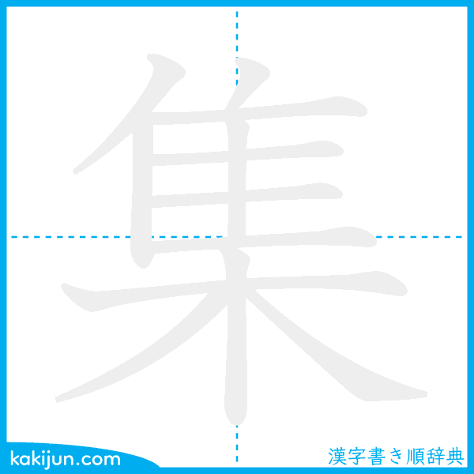
d. Semantic Graph
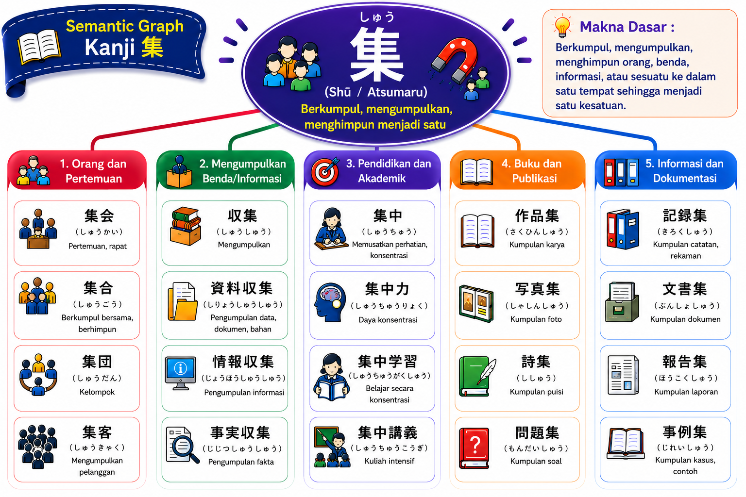
e. Hubungan makna
Kanji 集 mempunyai makna dasar "mengumpulkan, menghimpun, atau berkumpul." Hubungan makna dari kanji 集 tersebut terbagi menjadi beberapa kelompok makna, seperti pada jukugo kanji berikut ini：
1) Orang dan Pertemuan
- 集会（しゅうかい） Pertemuan / Rapat
Penjelasan :
集 ：berkumpul
会 ：bertemu
Hubungan makna antar kanji 集 dan 会 menjadi 集会, menunjukkan bahwa gabungan kedua kanji tersebut membentuk sebuah makna "sekelompok orang yang berkumpul untuk mengadakan suatu pertemuan, rapat, atau kegiatan bersama."
- 集合（しゅうごう） Berkumpul
Penjelasan :
集 ：mengumpulkan
合 ：menjadi satu
Hubungan makna antar kanji 集 dan 合 menjadi 集合, menunjukkan bahwa gabungan kedua kanji tersebut membentuk sebuah makna "orang atau benda yang dikumpulkan menjadi satu tempat atau satu kelompok".
- 集団（しゅうだん） Kelompok
Penjelasan :
集 ：berkumpul
団 ：kelompok
Hubungan makna antar kanji 集 dan 団 menjadi 集団, menunjukkan bahwa gabungan kedua kanji tersebut membentuk sebuah makna "sekumpulan orang atau benda yang berhimpun sehingga membentuk suatu kelompok."
- 集客（しゅうきゃく） Mengumpulkan pelanggan
Penjelasan :
集 ：mengumpulkan
客 ：tamu / pelanggan
Hubungan makna antar kanji 集 dan 客 menjadi 集客, menunjukkan bahwa gabungan kedua kanji tersebut membentuk sebuah makna "kegiatan menarik atau menghimpun pelanggan agar datang ke suatu tempat atau menggunakan suatu layanan."
2. Mengumpulkan Benda dan Informasi
- 収集（しゅうしゅう） Mengumpulkan
Penjelasan :
収 ：menghimpun / menerima
集 ：mengumpulkan
Hubungan makna antar kanji 収 dan 集 menjadi 収集, menunjukkan bahwa gabungan kedua kanji tersebut membentuk sebuah makna "menghimpun berbagai benda, data, atau informasi menjadi satu kumpulan."
- 資料収集（しりょうしゅうしゅう） Pengumpulan data / dokumen
Penjelasan :
資料 ：data, bahan, dokumen
収集 ：mengumpulkan
Hubungan makna antara 資料 dan 収集 menjadi 資料収集, menunjukkan bahwa gabungan kedua kata tersebut membentuk sebuah makna "mengumpulkan berbagai data atau dokumen yang diperlukan sebagai bahan penelitian atau pembelajaran."
- 情報収集（じょうほうしゅうしゅう） Pengumpulan informasi
Penjelasan :
情報 ：informasi
収集 ：mengumpulkan
Hubungan makna antara 情報 dan 収集 menjadi 情報収集, menunjukkan bahwa gabungan kedua kata tersebut membentuk sebuah makna "mengumpulkan berbagai informasi dari berbagai sumber sebagai bahan pertimbangan atau analisis."
• 事実収集（じじつしゅうしゅう） Pengumpulan fakta
Penjelasan :
事実 ：fakta
収集 ：mengumpulkan
Hubungan makna antara 事実 dan 収集 menjadi 事実収集, menunjukkan bahwa gabungan kedua kata tersebut membentuk sebuah makna "mengumpulkan berbagai fakta yang diperlukan sebagai dasar penyelidikan atau analisis."
3. Pendidikan dan Akademik
• 集中（しゅうちゅう） Konsentrasi
Penjelasan :
集 ：mengumpulkan
中 ：pusat
Hubungan makna antar kanji 集 dan 中 menjadi 集中, menunjukkan bahwa gabungan kedua kanji tersebut membentuk sebuah makna "memusatkan perhatian atau pikiran pada satu hal sehingga tidak mudah teralihkan."
• 集中力（しゅうちゅうりょく） daya konsentrasi
Penjelasan :
集中 ：konsentrasi
力 ：kekuatan
Hubungan makna antara 集中 dan 力 menjadi 集中力, menunjukkan bahwa gabungan kedua kata tersebut membentuk sebuah makna "kemampuan seseorang untuk memusatkan perhatian secara kuat terhadap suatu kegiatan."
- 集中学習（しゅうちゅうがくしゅう） belajar intensif
Penjelasan :
集中 ：berkonsentrasi
学習 ：belajar
Hubungan makna antara 集中 dan 学習 menjadi 集中学習, menunjukkan bahwa gabungan kedua kata tersebut membentuk sebuah makna "kegiatan belajar yang dilakukan secara terpusat dan intensif dalam waktu tertentu."

- 集中講義（しゅうちゅうこうぎ） kuliah intensif
Penjelasan :
集中 ：dipusatkan
講義 ：perkuliahan
Hubungan makna antara 集中 dan 講義 menjadi 集中講義, menunjukkan bahwa gabungan kedua kata tersebut membentuk sebuah makna "perkuliahan yang dilaksanakan secara intensif dan terpusat dalam jangka waktu tertentu."
4) Buku dan Publikasi
- 作品集（さくひんしゅう） kumpulan karya
Penjelasan :
作品 ：karya
集 ：kumpulan
Hubungan makna antara 作品 dan 集 menjadi 作品集, menunjukkan bahwa gabungan kedua kata tersebut membentuk sebuah makna "berbagai karya yang dihimpun menjadi satu buku atau satu kumpulan."
- 写真集（しゃしんしゅう）album foto
Penjelasan :
写真 ：foto
集 ：kumpulan
Hubungan makna antara 写真 dan 集 menjadi 写真集, menunjukkan bahwa gabungan kedua kata tersebut membentuk sebuah makna "berbagai foto yang dihimpun menjadi satu buku atau album."
- 詩集（ししゅう） Kumpulan puisi
Penjelasan :
詩 ：puisi
集 ：kumpulan
Hubungan makna antara 詩 dan 集 menjadi 詩集, menunjukkan bahwa gabungan kedua kata tersebut membentuk sebuah makna "berbagai puisi yang dihimpun menjadi satu buku."
- 問題集（もんだいしゅう） Buku kumpulan soal
Penjelasan :
問題 ：soal
集 ：kumpulan
Hubungan makna antara 問題 dan 集 menjadi 問題集, menunjukkan bahwa gabungan kedua kata tersebut membentuk sebuah makna "berbagai soal latihan yang dihimpun menjadi satu buku sebagai bahan belajar."
5. Informasi dan Dokumentasi
- 記録集（きろくしゅう） kumpulan catatan
Penjelasan :
記録 ：catatan, rekaman
集 ：kumpulan
Hubungan makna antara 記録 dan 集 menjadi 記録集, menunjukkan bahwa gabungan kedua kata tersebut membentuk sebuah makna "berbagai catatan atau rekaman yang dihimpun menjadi satu kumpulan atau dokumen."
- 文書集（ぶんしょしゅう） kumpulan dokumen
Penjelasan :
文書 ：dokumen
集 ：kumpulan
Hubungan makna antara 文書 dan 集 menjadi 文書集, menunjukkan bahwa gabungan kedua kata tersebut membentuk sebuah makna "berbagai dokumen yang dihimpun menjadi satu kumpulan untuk memudahkan penyimpanan atau penggunaan."

• 報告集（ほうこくしゅう） kumpulan laporan
Penjelasan :
報告 ：laporan
集 ：kumpulan
Hubungan makna antara 報告 dan 集 menjadi 報告集, menunjukkan bahwa gabungan kedua kata tersebut membentuk sebuah makna "berbagai laporan yang dihimpun menjadi satu dokumen atau buku laporan."
• 事例集（じれいしゅう） Kumpulan contoh kasus
Penjelasan :
事例 ：contoh kasus
集 ：kumpulan
Hubungan makna antara 事例 dan 集 menjadi 事例集, menunjukkan bahwa gabungan kedua kata tersebut membentuk sebuah makna "berbagai contoh kasus yang dihimpun menjadi satu buku atau dokumen sebagai bahan pembelajaran maupun referensi.
f. Latihan membaca kalimat
- 明日の 朝 8時に 駅に 集合しようと 思っています。
- 静かな 部屋の ほうが 勉強に 集中できるんです。
- 机の 上に 新しい 日本の 写真集が おいてあります。
- 音楽を 聞きながら N4の 問題集を やります。。
- 旅行の 前に インターネットで 情報収集を して おきます。
g. Latihan soal
a) Susunlah kata-kata berikut menjadi kalimat yang tepat.
① 写真集 ・ に ・ が ・ おいてあります ・ テーブル ・ 新しい
…………………………………………………………………
Jawaban:テーブルに写真集がかいてあります 。
② ホール ・ 集会 ・ で ・ 行われて ・ が ・ います
………………………………………………………………
Jawaban：。
③ 問題集 ・ 音楽 ・ を ・ やります ・ を ・ 聞きながら
………………………………………………………………
Jawaban：音楽を聞きながら、問題集をやります。
④ ホール ・ 集会 ・ で ・ 行われて ・ が ・ います
……………………………………………….
Jawaban：集会がホールで行われています。
⑤ ある ・ 集中講義 ・ んです ・ が ・ 来週
………………………………………………………
Jawaban：来週集中講義があるんです。。
b) Kelompokan jukugo berikut ini kedalam semantic graph.
集会・集合・集団・集客・収集・資料収集・情報収集・事実収集・集中・集中力・集中学習・集中講義・作品集・写真集・詩集・問題集・記録集・文書集・報告集・事例集

Orang dan Pertemuan | Mengumpulkan benda/informasi | Pendidikan dan Akademik | Buku dan Publikasi | Informasi dan Dokumentasi
Kunci Jawaban
Orang dan Pertemuan | Mengumpulkan benda/informasi | Pendidikan dan Akademik | Buku dan Publikasi | Informasi dan Dokumentasi

集会  集合  集団  集客 | 収集  資料収集  情報収集  事実収集 | 集中  集中力  集中学習  集中講義 | 作品集  写真集  詩集  問題集 | 記録集  文書集  報告集  事例集
c. Pilihlah jukugo yang tepat untuk soal berikut ini. (4x5=20)
1. Jukugo mana yang berhubungan dengan “pertemuan atau rapat yang dihadiri banyak orang?
a. 集団 b. 集会 c. 集客 d. 集中
2. Jukugo mana yang berhubungan dengan “mengumpulkan banyak informasi dari bermacam-macam informasi”?
a. 集中 b.情報収集 c. 文書集 d. 写真集
3. Jukugo mana yang berhubungan dengan makna "kemampuan memusatkan perhatian saat belajar "?
a. 集中力 b. 集中講義 c. 集団 d. 収集
4. Jukugo mana yang berhubungan dengan makna " buku yang berisi kumpulan soal latihan”?
a. 詩集 b.問題集 c. 写真集 d. 作品集
5. Jukugo mana yang berhubungan dengan makna “mengumpulkan beragam laporan dan menjadi satu kumpulan dokumen ”?
a. 記録集 b.文書集 c. 報告集 d. 事例集
d) Lengkapilah kalimat berikut menggunakan jukugo yang tepat.
① 会議は午前九時に始まりますので、時間までに（ ）してください。
- 集合
- 集中
- 集団
② レポートを書くために、インターネットで（ ）をしています。
- 集会
- 情報収集
- 写真集
③ 試験中はほかのことを考えないで、（ ）してください。
- 収集
- 集客
- 集中
④ 図書館で日本の文化についての（ ）を借りました。
- 問題集
- 写真集
- 集会
⑤ 先生は授業のあとで、学生を講義室に（ ）させました。
- 集合
- 集客
- 作品集
h. Refleksi
Setelah mempelajari kanji 集, jawablah pertanyaan berikut sesusi dengan ppengetahuan anda.
1. Apa makna dasar kanji 集yang anda pahami?
2. Jukugo mana yang mudah untuk di ingat? Mengapa?
3. Apa perbedaan penggunaan 集合、集会、dan 集客?
4. Cabang semantic graph mana yang menurut anda paling mudah dipahami?
5. Bagaimana cara anda mengingat hubungan makna antar jukugo yang mengandung kanji 集?
4. 調
a. Informasi Kanji
Informasi | Isi
Kanji | 調
Arti | Memeriksa
JLPT | N4
Bushuu | 言 （ごんべん）
Jumlah Coretan | 15
Onyomi | チョウ
Kunyomi | （しら）べる、（とと）のえる、（とと）のう
Makna dasar | Menyelidiki atau memeriksa sesuatu dengan teliti, serta mengatur sesuatu agar menjadi benar. (Kanjigen)
b. Daftar Jukugo
No | Jukugo | Hiragana | Arti
1 | 体調 | たいちょう | Kondisi tubuh
2 | 好調 | こうちょう | Kondisi baik
3 | 不調 | ふちょう | Kondisi buruk, tidak sehat
4 | 快調 | かいちょう | Sangat baik, prima
5 | 順調 | じゅんちょう | Berjalan lancar
6 | 高調 | こうちょう | Nada atau keadaan meningkat
7 | 低調 | ていちょう | Nada atau keadaan rendah, lesu
8 | 口調 | くちょう | Cara berbicara, gaya tutur
9 | 語調 | ごちょう | Gaya bahasa, nada bahasa
10 | 声調 | せいちょう | Intonasi suara
11 | 音調 | おんちょう | Nada suara
12 | 調査 | ちょうさ | Survei, penyelidikan
13 | 調書 | ちょうしょ | Dokumen pemeriksaan, berita acara
14 | 調印 | ちょういん | Penandatanganan perjanjian
15 | 調達 | ちょうたつ | Pengadaan, memperoleh barang yang diperlukan
16 | 調理 | ちょうり | Memasak, mengolah makanan
17 | 調合 | ちょうごう | Mencampur, meramu
18 | 調製 | ちょうせい | Menyiapkan, meracik
19 | 調薬 | ちょうやく | Meracik obat
20 | 調律 | ちょうりつ | Menyetem alat musik
21 | 調味料 | ちょうみりょう | Bumbu masak
22 | 強調 | きょうちょう | Penegasan
23 | 歩調 | ほちょう | Langkah yang selaras, irama langkah
24 | 変調 | へんちょう | Perubahan kondisi atau nada menjadi tidak normal
25 | 移調 | いちょう | Mengubah nada (transposisi musik)

c. Animasi Kanji
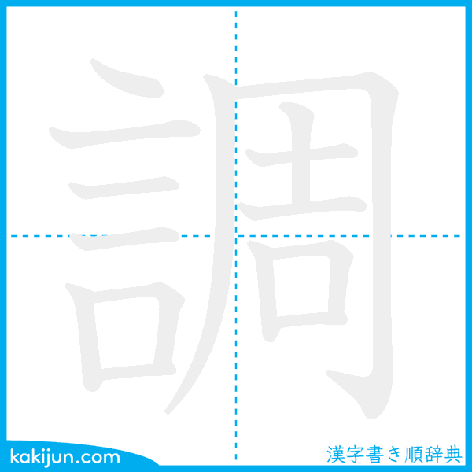
d. Semantic Graph
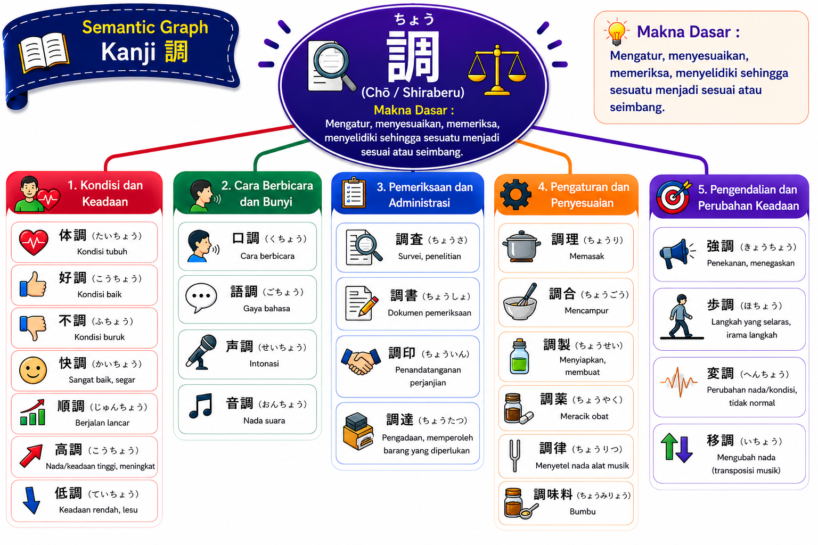

e. Analisis hubungan makna
Makna yang terkandung dalam kanji penyusun 調 memiliki beberapa kelompok makna, yaitu sebagai berikut.
1) Kondisi dan Keadaan
Kelompok ini berkaitan dengan kondisi atau keadaan seseorang maupun suatu aktivitas. Kanji 調 menunjukkan keadaan yang telah disesuaikan, diperiksa, atau berada pada tingkat tertentu.
- 体調（たいちょう）Kondisi tubuh / kesehatan
Penjelasan :
体 ：tubuh
調 ：kondisi, penyesuaian
Hubungan makna antar kanji 体 dan 調 menjadi 体調, menunjukkan bahwa gabungan kedua kanji tersebut membentuk sebuah makna "keadaan atau kondisi kesehatan tubuh seseorang."
- 好調（こうちょう）kondisi baik

Penjelasan :
好 ：baik
調 ：keadaan
Hubungan makna antar kanji 好 dan 調 menjadi 好調, menunjukkan bahwa gabungan kedua kanji tersebut membentuk sebuah makna "keadaan yang baik atau performa yang sedang meningkat."
- 不調（ふちょう）kondisi buruk
Penjelasan :
不 ：tidak
調 ：keadaan
Hubungan makna antar kanji 不 dan 調 menjadi 不調, menunjukkan bahwa gabungan kedua kanji tersebut membentuk sebuah makna "kondisi yang tidak baik atau mengalami gangguan."
- 快調（かいちょうkondisi sangat baik
Penjelasan :
快 ：nyaman, menyenangkan
調 ：keadaan
Hubungan makna antar kanji 快 dan 調 menjadi 快調, menunjukkan bahwa gabungan kedua kanji tersebut membentuk sebuah makna "keadaan yang sangat baik, sehat, atau suatu aktivitas yang berjalan dengan lancar."
- 順調（じゅんちょう）berjalan lancar
Penjelasan :
順 ：sesuai urutan
調 ：keadaan

Hubungan makna antar kanji 順 dan 調 menjadi 順調, menunjukkan bahwa gabungan kedua kanji tersebut membentuk sebuah makna "suatu kegiatan atau proses yang berlangsung sesuai rencana tanpa mengalami hambatan."
- 高調（こうちょう）keadaan meningkat
Penjelasan :
高 ：tinggi
調 ：keadaan
Hubungan makna antar kanji 高 dan 調 menjadi 高調, menunjukkan bahwa gabungan kedua kanji tersebut membentuk sebuah makna "keadaan yang meningkat atau berada pada tingkat yang tinggi."
- 低調（ていちょう）Keadaan rendah
Penjelasan :
低 ：rendah
調 ：keadaan
Hubungan makna antar kanji 低 dan 調 menjadi 低調, menunjukkan bahwa gabungan kedua kanji tersebut membentuk sebuah makna "keadaan yang menurun, kurang aktif, atau tidak berkembang."
2) Cara Berbicara dan Bunyi
Kelompok ini berkaitan dengan cara berbicara, intonasi, serta keselarasan bunyi. Kanji 調 menunjukkan adanya penyesuaian nada, irama, atau gaya penyampaian.
• 口調（くちょう）cara berbicara
Penjelasan :
口 ：mulut
調 ：nada, cara
Hubungan makna antar kanji 口 dan 調 menjadi 口調, menunjukkan bahwa gabungan kedua kanji tersebut membentuk sebuah makna "cara seseorang berbicara atau menyampaikan sesuatu melalui nada dan gaya berbicara."

- 語調（ごちょう）gaya bahasa
Penjelasan :
語 ：bahasa
調 ：nada
Hubungan makna antar kanji 語 dan 調 menjadi 語調, menunjukkan bahwa gabungan kedua kanji tersebut membentuk sebuah makna "gaya bahasa atau nada yang digunakan seseorang dalam berkomunikasi."
• 声調（せいちょう）intonasi suara
Penjelasan :
声 ：suara
調 ：nada
Hubungan makna antar kanji 声 dan 調 menjadi 声調, menunjukkan bahwa gabungan kedua kanji tersebut membentuk sebuah makna "tinggi rendah atau irama suara ketika mengucapkan suatu kata atau kalimat."
• 音調（おんちょう）nada suara
Penjelasan :
音 ：bunyi
調 ：irama
Hubungan makna antar kanji 音 dan 調 menjadi 音調, menunjukkan bahwa gabungan kedua kanji tersebut membentuk sebuah makna "keselarasan tinggi rendah nada dalam bunyi atau musik."
3) Pemeriksaan dan Administrasi
Kelompok ini berkaitan dengan kegiatan pemeriksaan, penyelidikan, dan pengelolaan administrasi.
- 調査（ちょうさ）survei / penelitian
Penjelasan :

調 ：menyelidiki
査 ：memeriksa
Hubungan makna antar kanji 調 dan 査 menjadi 調査, menunjukkan bahwa gabungan kedua kanji tersebut membentuk sebuah makna "kegiatan memeriksa atau menyelidiki suatu objek secara sistematis untuk memperoleh data atau informasi."
- 調書（ちょうしょ）dokumen pemeriksaan
Penjelasan :
調 ：menyelidiki
書 ：dokumen
Hubungan makna antar kanji 調 dan 書 menjadi 調書, menunjukkan bahwa gabungan kedua kanji tersebut membentuk sebuah makna "dokumen yang berisi hasil pemeriksaan, penyelidikan, atau pencatatan suatu peristiwa."
- 調印（ちょういん）penandatanganan perjanjian
Penjelasan :
調 ：menyepakati
印 ：tanda tangan / cap
Hubungan makna antar kanji 調 dan 印 menjadi 調印, menunjukkan bahwa gabungan kedua kanji tersebut membentuk sebuah makna "kegiatan menandatangani suatu dokumen setelah isi perjanjian disepakati oleh para pihak."
- 調達（ちょうたつ）pengadaan
Penjelasan :
調 ：mengatur
達 ：memperoleh
Hubungan makna antar kanji 調 dan 達 menjadi 調達, menunjukkan bahwa gabungan kedua kanji tersebut membentuk sebuah makna "kegiatan mengatur dan memperoleh barang atau perlengkapan yang diperlukan."

4) Pengaturan dan Penyesuaian
Kelompok ini berkaitan dengan kegiatan mengatur, menyiapkan, mencampur, atau menyesuaikan sesuatu agar sesuai dengan tujuan tertentu.
調理（ちょうり）memasak
Penjelasan :
調 ：mengolah
理 ：mengatur
Hubungan makna antar kanji 調 dan 理 menjadi 調理, menunjukkan bahwa gabungan kedua kanji tersebut membentuk sebuah makna "mengolah dan mengatur bahan makanan hingga siap dikonsumsi."
- 調合（ちょうごう）mencampur
Penjelasan :
調 ：menyesuaikan
合 ：menggabungkan
Hubungan makna antar kanji 調 dan 合 menjadi 調合, menunjukkan bahwa gabungan kedua kanji tersebut membentuk sebuah makna "mencampurkan beberapa bahan dengan komposisi yang sesuai sehingga menghasilkan campuran yang diinginkan."
• 調製（ちょうせい）menyiapkan / membuat
Penjelasan :
調 ：menyiapkan
製 ：membuat
Hubungan makna antar kanji 調 dan 製 menjadi 調製, menunjukkan bahwa gabungan kedua kanji tersebut membentuk sebuah makna "menyiapkan atau membuat sesuatu sesuai kebutuhan atau tujuan tertentu."
• 調薬（ちょうやく）meracik obat
Penjelasan :

調 ：menyiapkan
薬 ：obat
Hubungan makna antar kanji 調 dan 薬 menjadi 調薬, menunjukkan bahwa gabungan kedua kanji tersebut membentuk sebuah makna "menyiapkan atau meracik obat sesuai dengan resep atau kebutuhan pasien."
• 調味料（ちょうみりょう）bumbu
Penjelasan :
調味 ：memberi rasa
料 ：bahan
Hubungan makna antara 調味 dan 料 menjadi 調味料, menunjukkan bahwa gabungan kedua unsur tersebut membentuk sebuah makna "bahan yang digunakan untuk menyesuaikan atau memperkaya cita rasa makanan."
5) Pengendalian dan Perubahan Keadaan
Kelompok ini berkaitan dengan kegiatan mengendalikan, menyesuaikan, atau mengubah suatu keadaan agar sesuai dengan tujuan tertentu.
- 強調（きょうちょう）Penekanan
Penjelasan :
強 ：kuat
調 ：menonjolkan
Hubungan makna antar kanji 強 dan 調 menjadi 強調, menunjukkan bahwa gabungan kedua kanji tersebut membentuk sebuah makna "memberikan penekanan yang kuat pada bagian yang dianggap penting."
- 歩調（ほちょう）Irama langkah
Penjelasan :
歩 ：berjalan
調 ：irama

Hubungan makna antar kanji 歩 dan 調 menjadi 歩調, menunjukkan bahwa gabungan kedua kanji tersebut membentuk sebuah makna "menyelaraskan langkah atau gerakan agar berjalan bersama secara teratur."
- 変調（へんちょう）perubahan keadaan
Penjelasan :
変 ：berubah
調 ：keadaan
Hubungan makna antar kanji 変 dan 調 menjadi 変調, menunjukkan bahwa gabungan kedua kanji tersebut membentuk sebuah makna "perubahan kondisi dari keadaan yang normal menjadi keadaan yang berbeda."
- 移調（いちょう）mengubah nada
Penjelasan :
移 ：memindahkan
調 ：nada
Hubungan makna antar kanji 移 dan 調 menjadi 移調, menunjukkan bahwa gabungan kedua kanji tersebut membentuk sebuah makna "memindahkan tinggi rendah nada suatu lagu tanpa mengubah susunan melodinya."
f. Latihan membaca kalimat
- 体調が 悪い ときは、無理を しない ほうが いいです。
- ラジオを 聞きながら 野菜を 調理します。
- インターネットで 辞書の 意味を 調べようと 思っています。
- パソコンの 調子が 悪いですから、不調に なるかもしれません。
- 先生は 大事な ポイントを 強調するんです。
g. Latihan soal
a) Susunlah soal rumpang dibawah ini menjadi kalimat yang tepat.
1.聞きながら・調理します・を・音楽・野菜・を
……………………………………………………………………………………
Jawaban: 音楽を聞きながら、野菜を調理します。
2. 行きます・悪い・病院・体調・とき・が・へ・
…………………………………………………………………………………….
Jawaban: 体調が悪いとき、病院へ行きます。
3. に・棚・が・おいてあります・調味料
…………………………………………………………………………………….
Jawaban: 棚に調味料がおいてあります。
4. 思っています・で・辞書・調べよう・を・意味・と
………………………………………………………………………………………..
Jawaban：辞書で意味を調べようと思っています。
5. 休んだ・体調が・悪い・いいです・方が・とき
…………………………………………………………………………………….
Jawaban：体調が悪いとき、休んだほうがいいです。
b) Kelompokan jukugo berikut ini kedalam semantic graph.
体調・好調・不調・快調・順調・高調・低調・口調・語調・声調・音調・調査・調書・調印・調達・調理・調合・調製・調薬・調味料

Kondisi dan Keadaan | Cara berbicara dan Bunyi | Pemeriksaan dan Administrasi | Pengaturan dan Penyesuaian | Pengendalian dan Perubahan Keadaan

Kunci Jawaban
Kondisi dan Keadaan |  |  | Cara berbicara dan Bunyi |  | Pemeriksaan dan Administrasi | Pengaturan dan Penyesuaian | Pengendalian dan Perubahan Keadaan
体調 |  |  | 口調 |  | 調査 | 調理 | 強調
好調 |  |  | 語調 |  | 調書 | 調合 | 歩調
不調 |  |  | 声調 |  | 調印 | 調製 | 変調
快調 |  |  | 音調 |  | 調達 | 調薬 | 移調
順調 |  |  |  |  |  | 調味料
高調
低調

c) Lengkapilah kalimat berikut dengan kosakata yang tepat.
① 風邪をひいているので、今日は（ ）があまりよくありません。
- 語調 b. 体調 c. 調書
② 先生は大事なところを（ ）しながら説明しました。
- 強調 b. 調理 c.調合
③ 医者はは病気について（ ）を行っています。
- 調理 b.調査 c.調味料
④ 母は夕食の前にらめんを（ ）しています。
- 調印 b. 調理 c. 歩調
⑤ みんなで同じ（ ）で歩きましょう。
- 歩調 b. 好調 c. 調書
d) Pilihlah jukugo yang tepat untuk soal berikut ini.
① Jukugo mana yang berhubungan "kegiatan memeriksa atau menyelidiki suatu objek agar mendapatkah data yang benar"?
a. 調理 b.調査 c. 調薬 d. 強調
② Jukugo mana yang berhubungan dengan makna "kegiatan memasak atau menyiapkan makanan "?
a. 調理 b.調査 c. 調子 d. 調書
③ Jukugo mana yang berhubungan dengan makna " mencampurkan beberapa bahan agar hasilnya menjadi suatu komposisi yang sesuai dengan dinginkan?
a. 調合 b.調査 c. 調薬 d. 強調
④ Jukugo mana yang berhubungan dengan makna "keadaan tubuh atau kondisi kesehatan "?
a. 歩調 b.語調 c. 体調 d.調書
⑤ Jukugo mana yang berhubungan dengan makna "kemampuan memusatkan perhatian saat belajar "?
a. 調理 b.調子 c. 強調 d. 変調
h. Refleksi
Setelah mempelajari kanji 調 , jawablah pertanyaan berikut sesusi dengan ppengetahuan anda.
1. Apa makna dasar kanji 調yang anda pahami?
2. Jukugo mana yang mudah untuk di ingat? Mengapa?
3. Apa perbedaan penggunaan 体調、強調、dan 調理?
4. Cabang semantic graph mana yang menurut anda paling mudah dipahami?
5. Bagaimana cara anda mengingat hubungan makna antar jukugo yang mengandung kanji 調?
5. 査
a. Informasi kanji
Informasi | Isi
Kanji | 査
Arti | Memeriksa, menyelidiki, menginfeksi
JLPT | 4
Bushuu | 木 （きへん）
Jumlah Coretan | 9
Onyomi | サ
Kunyomi | -
Makna dasar | Mengatur berbagai hal dan membawanya ke dalam keadaan seimbang, melakukan pemerikasan secara teliti terhadap sebuah objek, data dan keadaan untuk memastikan kondisi yang sebenarnya. (https://kanji.me/hitsujun)

b. Daftar Jukugo
No | Jukugo | Hiragana | Arti
1 | 調査 | ちょうさ | survei, penelitian
2 | 検査 | けんさ | pemeriksaan
3 | 審査 | しんさ | seleksi, penilaian
4 | 査定 | さてい | penilaian
5 | 査読 | さどく | telaah ilmiah (peer review)
6 | 査問 | さもん | ujian lisan
7 | 再査 | さいさ | pemeriksaan ulang
8 | 調査研究 | ちょうさけんきゅう | penelitian
9 | 調査報告書 | ちょうさほうこくしょ | laporan penelitian
10 | 調査資料 | ちょうさしりょう | dokumen penelitian
11 | 調査記録 | ちょうさきろく | catatan penelitian
12 | 調査結果 | ちょうさけっか | hasil penelitian
13 | 学術調査 | がくじゅつちょうさ | penelitian ilmiah
14 | 現地調査 | げんちちょうさ | survei lapangan
15 | 市場調査 | しじょうちょうさ | riset pasar
16 | 統計調査 | とうけいちょうさ | survei statistik
17 | 調査対象 | ちょうさたいしょう | objek penelitian
18 | 調査方法 | ちょうさほうほう | metode penelitian
19 | 調査内容 | ちょうさないよう | isi penelitian
20 | 調査目的 | ちょうさもくてき | tujuan penelitian

c. Animasi Kanji
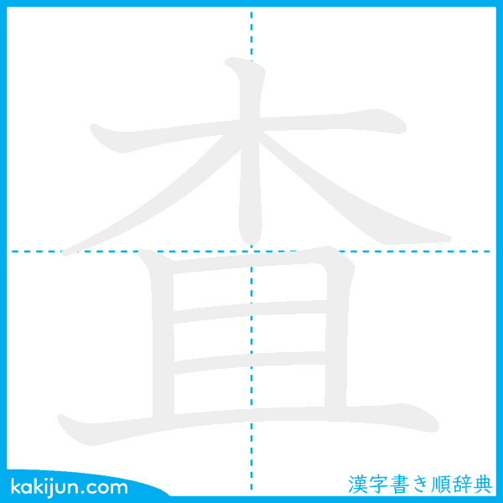

d. Semantic Graph
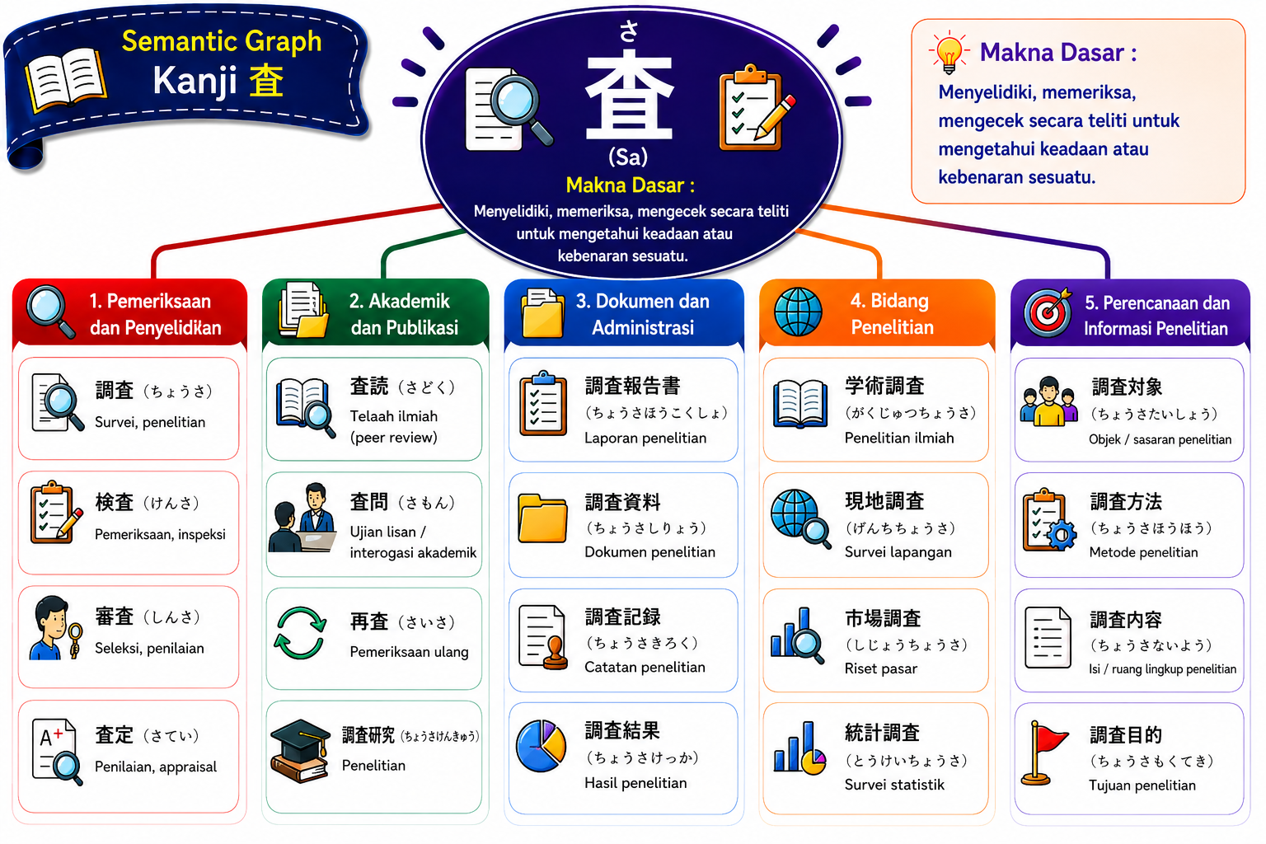

e. Analisis Hubungan Makna
Kanji 査 mempunyai makna dasar "memeriksa, menyelidiki, atau mengecek secara teliti." (Hubungan makna dari kanji 査 tersebut terbagi menjadi beberapa kelompok makna, seperti pada jukugo kanji berikut ini:
1) Pemeriksaan dan Penyelidikan
Kanji 査 pada kelompok ini menunjukkan makna pemeriksaan atau penyelidikan yang dilakukan secara sistematis.
- 調査（ちょうさ）survei / penelitian
Penjelasan :
調 ：menyelidiki, meneliti
査 ：memeriksa
Hubungan makna antar kanji 調 dan 査 menjadi 調査, menunjukkan bahwa gabungan kedua kanji tersebut membentuk sebuah makna "kegiatan memeriksa atau menyelidiki suatu objek secara sistematis untuk memperoleh data maupun informasi yang akurat."
- 検査（けんさ）pemeriksaan / inspeksi
Penjelasan :
検 ：memeriksa
査 ：mengecek secara teliti
Hubungan makna antar kanji 検 dan 査 menjadi 検査, menunjukkan bahwa gabungan kedua kanji tersebut membentuk sebuah makna "kegiatan memeriksa suatu objek, barang, atau kondisi tertentu untuk memastikan kualitas, keadaan, atau kesesuaiannya dengan standar."
- 審査（しんさ）seleksi / penilaian
Penjelasan :
審 ：menilai dengan cermat
査 ：memeriksa
Hubungan makna antar kanji 審 dan 査 menjadi 審査, menunjukkan bahwa gabungan kedua kanji tersebut membentuk sebuah makna "proses memeriksa dan menilai sesuatu secara teliti sebelum memberikan keputusan atau penilaian."
- 査定（さてい）penilaian / appraisal
Penjelasan :
査 ：memeriksa
定 ：menentukan
Hubungan makna antar kanji 査 dan 定 menjadi 査定, menunjukkan bahwa gabungan kedua kanji tersebut membentuk sebuah makna "menentukan nilai, harga, atau keputusan setelah melalui proses pemeriksaan secara teliti."
2) Akademik dan Publikasi
Kanji 査 pada kelompok ini menunjukkan proses pemeriksaan terhadap karya ilmiah, hasil penelitian, maupun kemampuan akademik secara cermat.
- 査読（さどく）telaah ilmiah (Peer Review)
Penjelasan :
査 ：memeriksa
読 ：membaca
Hubungan makna antar kanji 査 dan 読 menjadi 査読, menunjukkan bahwa gabungan kedua kanji tersebut membentuk sebuah makna "membaca dan memeriksa karya ilmiah secara cermat sebelum dipublikasikan."
- 査問（さもん）ujian lisan / interogasi akademik
Penjelasan :
査 ：memeriksa
問 ：bertanya
Hubungan makna antar kanji 査 dan 問 menjadi 査問, menunjukkan bahwa gabungan kedua kanji tersebut membentuk sebuah makna "melakukan pemeriksaan melalui proses tanya jawab untuk menguji pengetahuan atau memperoleh kebenaran."
- 再査（さいさ）pemeriksaan ulang
Penjelasan :
再 ：kembali
査 ：memeriksa
Hubungan makna antar kanji 再 dan 査 menjadi 再査, menunjukkan bahwa gabungan kedua kanji tersebut membentuk sebuah makna "melakukan pemeriksaan kembali untuk memastikan atau memverifikasi hasil pemeriksaan sebelumnya."
- 調査研究（ちょうさけんきゅう）penelitian
Penjelasan :
調査 ：penyelidikan
研究 ：penelitian
Hubungan makna antara 調査 dan 研究 menjadi 調査研究, menunjukkan bahwa gabungan kedua unsur tersebut membentuk sebuah makna "kegiatan penelitian yang dilakukan berdasarkan hasil penyelidikan dan pengumpulan data secara sistematis."
3) Dokumen dan Administrasi
Kanji 査 pada kelompok ini menunjukkan bahwa seluruh dokumen tersebut merupakan hasil atau bagian dari kegiatan penyelidikan yang telah dilakukan.
- 調査報告書（ちょうさほうこくしょ）laporan penelitian
Penjelasan :
調査 ：penelitian
報告書 ：laporan
Hubungan makna antara 調査 dan 報告書 menjadi 調査報告書, menunjukkan bahwa gabungan kedua unsur tersebut membentuk sebuah makna "dokumen resmi yang memuat hasil pemeriksaan, penyelidikan, atau penelitian."
- 調査資料（ちょうさしりょう）dokumen penelitian
Penjelasan :
調査 ：penelitian
資料 ：data atau dokumen
Hubungan makna antara 調査 dan 資料 menjadi 調査資料, menunjukkan bahwa gabungan kedua unsur tersebut membentuk sebuah makna "kumpulan data, bahan, atau dokumen yang digunakan dalam proses penelitian atau penyelidikan."
- 調査記録（ちょうさきろく）catatan penelitian
Penjelasan :
調査 ：penelitian
記録 ：catatan
Hubungan makna antara 調査 dan 記録 menjadi 調査記録, menunjukkan bahwa gabungan kedua unsur tersebut membentuk sebuah makna "catatan yang berisi seluruh proses maupun hasil kegiatan penelitian atau penyelidikan."
• 調査結果（ちょうさけっか）hasil penelitian
Penjelasan :
調査 ：penelitian
結果 ：hasil
Hubungan makna antara 調査 dan 結果 menjadi 調査結果, menunjukkan bahwa gabungan kedua unsur tersebut membentuk sebuah makna "hasil akhir yang diperoleh setelah proses penelitian atau penyelidikan selesai dilakukan."
4) Bidang Penelitian
Kanji 査 pada kelompok ini menunjukkan bahwa seluruh kegiatan tersebut merupakan bentuk penyelidikan yang dilakukan untuk memperoleh data dan informasi sesuai tujuan penelitian.
- 学術調査（がくじゅつちょうさ）penelitian ilmiah
Penjelasan :
学術 ：ilmu pengetahuan
調査 ：penelitian
Hubungan makna antara 学術 dan 調査 menjadi 学術調査, menunjukkan bahwa gabungan kedua unsur tersebut membentuk sebuah makna "kegiatan penelitian yang dilakukan untuk memperoleh atau mengembangkan pengetahuan ilmiah."
- 現地調査（げんちちょうさ）survei lapangan
Penjelasan :
現地 ：lokasi
調査 ：penelitian
Hubungan makna antara 現地 dan 調査 menjadi 現地調査, menunjukkan bahwa gabungan kedua unsur tersebut membentuk sebuah makna "kegiatan penelitian atau pengumpulan data yang dilakukan secara langsung di lokasi penelitian."
- 市場調査（しじょうちょうさ）Riset pasar
Penjelasan :
市場 ：pasar
調査 ：penelitian
Hubungan makna antara 市場 dan 調査 menjadi 市場調査, menunjukkan bahwa gabungan kedua unsur tersebut membentuk sebuah makna "kegiatan menyelidiki kondisi, kebutuhan, atau perilaku pasar sebagai dasar pengambilan keputusan."
- 統計調査（とうけいちょうさ）survei statistik
Penjelasan :
統計 ：statistik
調査 ：penelitian
Hubungan makna antara 統計 dan 調査 menjadi 統計調査, menunjukkan bahwa gabungan kedua unsur tersebut membentuk sebuah makna "kegiatan pengumpulan data secara sistematis untuk dianalisis menggunakan metode statistik."
5) Perencanaan dan Informasi Penelitian
Kanji 査 pada kelompok ini menunjukkan bahwa unsur-unsur tersebut menjadi dasar dalam proses pemeriksaan, penyelidikan, dan pengumpulan data secara sistematis.
- 調査対象（ちょうさたいしょう）objek penelitian
Penjelasan :
調査 ：penelitian
対象 ：sasaran
Hubungan makna antara 調査 dan 対象 menjadi 調査対象, menunjukkan bahwa gabungan kedua unsur tersebut membentuk sebuah makna "objek atau sasaran yang menjadi fokus dalam kegiatan penelitian atau penyelidikan."
- 調査方法（ちょうさほうほう）metode penelitian
Penjelasan :
調査 ：penelitian
方法 ：metode
Hubungan makna antara 調査 dan 方法 menjadi 調査方法, menunjukkan bahwa gabungan kedua unsur tersebut membentuk sebuah makna "cara atau prosedur yang digunakan untuk melakukan kegiatan penelitian atau penyelidikan."

- 調査内容（ちょうさないよう）isi penelitian
Penjelasan :
調査 ：penelitian
内容 ：isi
Hubungan makna antara 調査 dan 内容 menjadi 調査内容, menunjukkan bahwa gabungan kedua unsur tersebut membentuk sebuah makna "hal-hal yang menjadi materi atau ruang lingkup dalam kegiatan penelitian."
- 調査目的（ちょうさもくてき）tujuan penelitian
Penjelasan :
調査 ：penelitian
目的 ：tujuan
Hubungan makna antara 調査 dan 目的 menjadi 調査目的, menunjukkan bahwa gabungan kedua unsur tersebut membentuk sebuah makna "tujuan yang ingin dicapai melalui kegiatan penelitian atau penyelidikan."
f. Latihan Membaca
- 私は日本語教育を調査したほうがいいと思います。
- 先生は「もう一度調査してください」と言いました。
- 私は卒業論文で市場調査をしたいと思っています。
- 明日、検査の結果が出るでしょう。
- これは先生が査読した論文です。
g. Latihan soal
a) Susunlah kalimat dari kata-kata berikut (5x5=25)
1. 調査資料 ・つくえ ・ が ・ においてあります ・ の ・ 上
………………………………………………………………
Jawaban:つくえの上に調査資料がおいてあります。
2. あるん・あっさて・が・です・市場調査・は
……………………………………………………………………
Jawaban: 明日は市場調査」があるんです。
3. かくにんします ・ を ・ 調査結果 ・ 見ながら ・ 資料 ・ を
……………………………………………………………………
Jawaban:。
4. 病院 ・ ほうが ・ 検査を ・ で ・ いいです ・ 食べた
……………………………………………………………………
Jawaban:。
5. 現地調査 ・ 行こう ・ 来月 ・ へ・ と ・ 思っています
……………………………………………………………………
Jawaban: 来月現地調査へ行こうと思っています。
b) Kelompokan jukugo berikut ini kedalam semantic graph.
調査・検査・審査・査定・査読・査問・再査・調査研究・調査報告書・調査資料・調査記録・調査結果・学術調査・現地調査・市場調査・統計調査・調査対象・調査方法・調査内容・調査目的

Pemeriksaan dan Penyelidikan | Akademik dan Publikasi | Dokumen dan Admistrasi | Bidang penelitian | Perencanaan dan Infomasi Penelitian

Kunci Jawaban
Pemeriksaan dan Penyelidikan | Akademik dan Publikasi | Dokumen dan Admistrasi | Bidang penelitian | Perencanaan dan Infomasi Penelitian

調査 | 査読 | 調査報告書 | 学術調査 | 調査対象
検査 | 査問 | 調査資料 | 現地調査 | 調査方法
審査 | 再査 | 調査記録 | 市場調査 | 調査内容
査定 | 調査研究 | 調査結果 | 統計調査 | 調査目的
c) Pilihlah jukugo yang tepat untuk soal berikut ini.
1. Jukugo mana yang berhubungan dengan “kegiatan memeriksa atau menyelidiki atau memperoleh suatu data?
a. 検査 b. 調査 c. 査読 d. 再査
2. Jukugo mana yang berhubungan dengan “ pemeriksaan kesehatan atau inspeksi terhadap suatu benda atau pun orang”?
a. 番査 b.検査 c. 査定 d. 査問
3. Jukugo mana yang berhubungan dengan makna "penilaian terhadap dokumen, karya ilmiah, atau artikel sebelum diterbitkan"?
a. 査読 b. 調査資料 c. 学術調査 d.調査記録
4. Jukugo mana yang berhubungan dengan makna "penilaian atau seleksi berdasarkan kriteria tertentu”?
a. 査定 b.番査 c. 再査 d. 現地調査
5. Jukugo mana yang berhubungan dengan makna “penelitian yang dilakukan langsung di tempat ujian”?
a. 市場調査 b.学術調査 c.現地調査 d. 統計調査
d) Lengkapilah kalimat berikut dengan kosakata yang tepat.
① 先生は卒業論文の内容を確認するために、（ ）をしています。
- 調査
- 査読
- 調査対象
② 新しい薬を使う前に、安全かどうか（ ）が行われます。
- 査定
- 検査
- 調査方法

③ 大学では新しい教育方法について（ ）を行っています。
- 調査研究
- 調査結果
- 調査内容
④ アンケートが終わったあとで、先生は（ ）を書きました。
- 調査対象
- 調査報告書
- 学術調査
⑤ 論文は専門家による（ ）を受けてから出版されます。
- 査読
- 再査
- 市場調査
h. Refleksi
Setelah mempelajari kanji 査 , jawablah pertanyaan berikut sesusi dengan ppengetahuan anda.
1. Apa makna dasar kanji 査 yang anda pahami?
2. Jukugo mana yang mudah untuk di ingat? Mengapa?
3. Apa perbedaan penggunaan調査 、査定dan 再査 ?
4. Cabang semantic graph mana yang menurut anda paling mudah dipahami?
5. Bagaimana cara anda mengingat hubungan makna antar jukugo yang mengandung kanji 査?
6. 実
a. Informasi kanji
Informasi | Isi
Kanji | 実
Arti | Nyata, benar-benar ada
JLPT | JLPT N4
Bushuu | 宀（うかんむり）
Jumlah Coretan | 8
Onyomi | ジツ
Kunyomi | み、（み）のる
Makna dasar | Sesuatu yang terbukti kebenarannya, berdampak, dan terwujud secara nyata.
b. Daftar Jukugo
No | Jukugo | Hiragana | Arti
1 | 事実 | じじつ | Fakta
2 | 真実 | しんじつ | Kebenaran
3 | 実話 | じつわ | Kisah nyata
4 | 実感 | じっかん | Perasaan nyata, merasakan secara langsung
5 | 口実 | こうじつ | Alasan, dalih
6 | 実験 | じっけん | Eksperimen
7 | 実習 | じっしゅう | Praktik
8 | 実演 | じつえん | Demonstrasi
9 | 実戦 | じっせん | Praktik nyata, pengalaman langsung
10 | 実現 | じつげん | Mewujudkan, merealisasikan
11 | 実用 | じつよう | Praktis, berguna
12 | 実収 | じっしゅう | Pendapatan nyata, hasil yang diterima
13 | 確実 | かくじつ | Pasti, dapat dipastikan
14 | 着実 | ちゃくじつ | Mantap, stabil, pasti berkembang
15 | 実測 | じっそく | Pengukuran langsung
16 | 実質 | じっしつ | Substansi, hakikat, isi sebenarnya
17 | 実家 | じっか | Rumah orang tua / rumah asal
18 | 実業 | じつぎょう | Dunia usaha, bisnis
19 | 実直 | じっちょく | Jujur, terus terang
20 | 内実 | ないじつ | Keadaan yang sebenarnya, kondisi sesungguhnya

c. Animasi Kanji
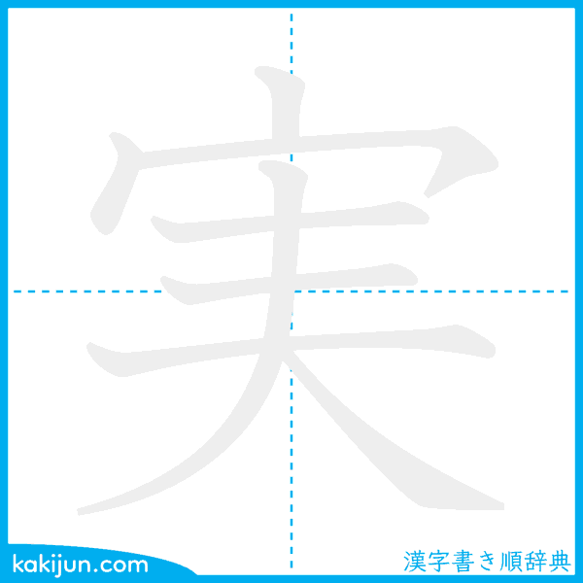

d. Semantic Graph
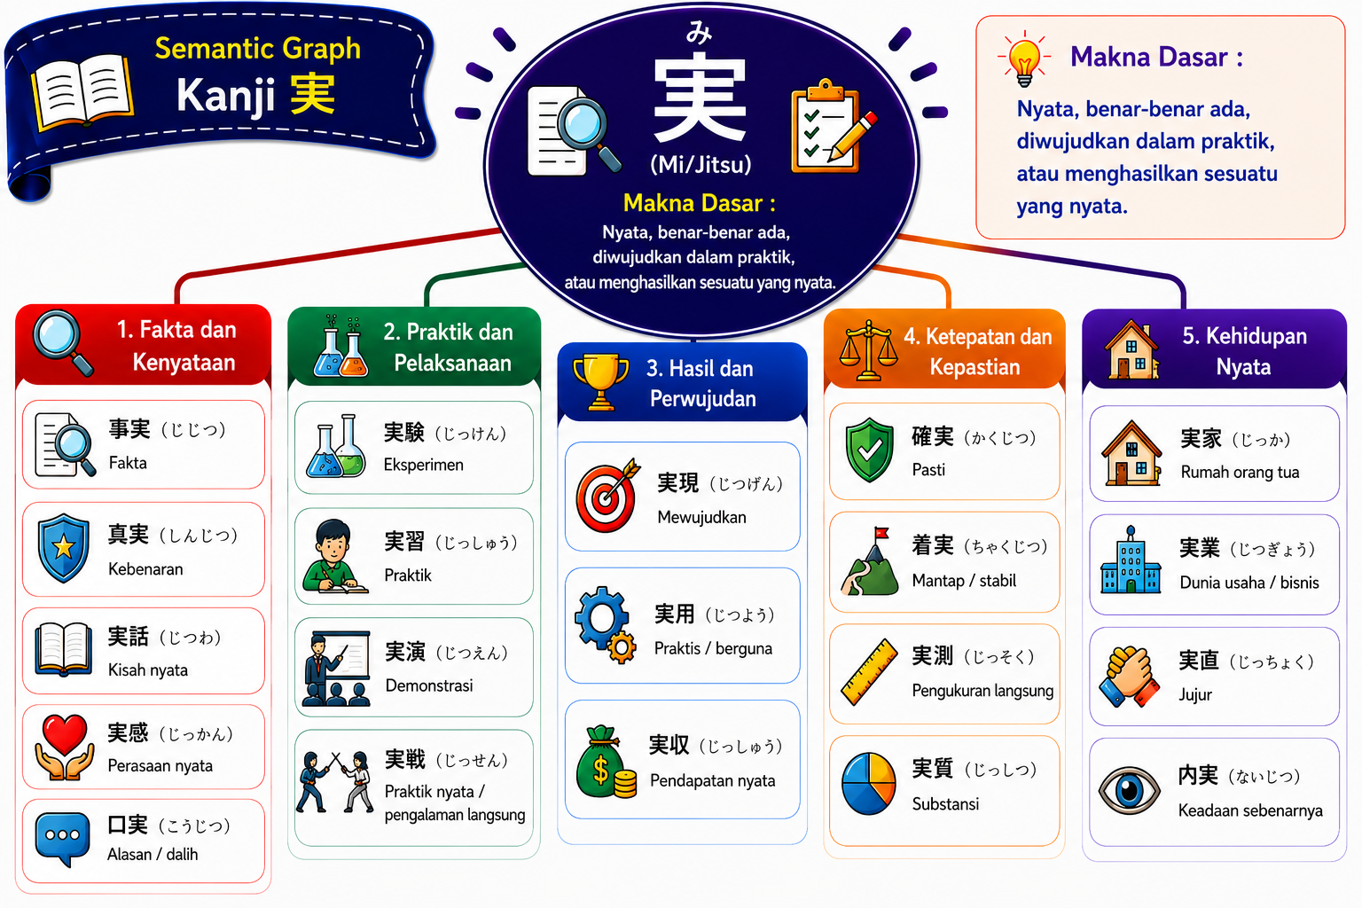

e. Analisis Hubungan Makna (Belum dikerjakan/belum dianalisis)
Kanji 実 mempunyai makna dasar "nyata, benar-benar ada, atau sesuatu yang benar-benar terjadi." Hubungan makna dari kanji 実 tersebut terbagi menjadi beberapa kelompok makna, seperti pada jukugo kanji berikut ini:
1) Fakta dan Kenyataan
Kanji 実 pada kelompok ini menunjukkan makna sesuatu yang nyata, benar-benar terjadi, atau sesuai dengan kenyataan.
- 事実（じじつ） fakta
Penjelasan :
事 ：peristiwa, kejadian
実 ：kenyataan
Hubungan makna antar kanji 事 dan 実 menjadi 事実, menunjukkan bahwa gabungan kedua kanji tersebut membentuk sebuah makna "suatu peristiwa atau kejadian yang benar-benar terjadi sehingga menjadi fakta."
- 真実（しんじつ） kebenaran
Penjelasan :
真 ：benar, asli
実 ：kenyataan
Hubungan makna antar kanji 真 dan 実 menjadi 真実, menunjukkan bahwa gabungan kedua kanji tersebut membentuk sebuah makna "kebenaran yang sesuai dengan kenyataan yang sebenarnya."
- 実話（じつわ） kisah nyata
Penjelasan :
実 ：nyata
話 ：cerita
Hubungan makna antar kanji 実 dan 話 menjadi 実話, menunjukkan bahwa gabungan kedua kanji tersebut membentuk sebuah makna "cerita yang berasal dari kejadian yang benar-benar terjadi."
- 実感（じっかん） perasaan nyata
Penjelasan :
実 ：nyata
感 ：perasaan
Hubungan makna antar kanji 実 dan 感 menjadi 実感, menunjukkan bahwa gabungan kedua kanji tersebut membentuk sebuah makna "perasaan atau kesadaran yang benar-benar dirasakan secara langsung."
- 口実（こうじつ） alasan / dalih
Penjelasan :
口 ：mulut, ucapan
実 ：kenyataan
Hubungan makna antar kanji 口 dan 実 menjadi 口実, menunjukkan bahwa gabungan kedua kanji tersebut membentuk sebuah makna "alasan atau ucapan yang digunakan sebagai dalih untuk melakukan atau menjelaskan sesuatu."
2) Praktik dan Pelaksanaan

Kanji 実 pada kelompok ini menunjukkan makna kegiatan yang dilakukan secara langsung sehingga menghasilkan pengalaman atau hasil yang nyata.
- 実験（じっけん） eksperimen
Penjelasan :
実 ：nyata, praktik
験 ：menguji
Hubungan makna antar kanji 実 dan 験 menjadi 実験, menunjukkan bahwa gabungan kedua kanji tersebut membentuk sebuah makna "kegiatan melakukan pengujian secara nyata untuk memperoleh hasil atau membuktikan sesuatu."
- 実習（じっしゅう） praktik
Penjelasan :
実 ：praktik
習 ：belajar
Hubungan makna antar kanji 実 dan 習 menjadi 実習, menunjukkan bahwa gabungan kedua kanji tersebut membentuk sebuah makna "kegiatan belajar yang dilakukan melalui praktik secara langsung."
- 実演（じつえん） demonstrasi
Penjelasan :
実 ：nyata
演 ：mempertunjukkan
Hubungan makna antar kanji 実 dan 演 menjadi 実演, menunjukkan bahwa gabungan kedua kanji tersebut membentuk sebuah makna "kegiatan memperagakan atau mempertunjukkan sesuatu secara langsung."
- 実戦（じっせん） pertarungan / praktik nyata
Penjelasan :
実 ：nyata
戦 ：bertempur
Hubungan makna antar kanji 実 dan 戦 menjadi 実戦, menunjukkan bahwa gabungan kedua kanji tersebut membentuk sebuah makna "menghadapi situasi atau pertarungan yang sebenarnya, bukan sekadar latihan."
3) Hasil dan Perwujudan
Kanji 実 pada kelompok ini menunjukkan makna sesuatu yang berhasil diwujudkan atau menghasilkan manfaat yang nyata.
- 実現（じつげん） mewujudkan
Penjelasan :
実 ：menjadi nyata
現 ：muncul
Hubungan makna antar kanji 実 dan 現 menjadi 実現, menunjukkan bahwa gabungan kedua kanji tersebut membentuk sebuah makna "sesuatu yang sebelumnya berupa rencana atau harapan akhirnya menjadi kenyataan."
- 実用（じつよう） praktis / berguna
Penjelasan :
実 ：nyata
用 ：penggunaan
Hubungan makna antar kanji 実 dan 用 menjadi 実用, menunjukkan bahwa gabungan kedua kanji tersebut membentuk sebuah makna "sesuatu yang dapat digunakan secara nyata dan memberikan manfaat dalam kehidupan sehari-hari."
- 実収（じっしゅう） pendapatan nyata
Penjelasan :
実 ：nyata
収 ：menerima

Hubungan makna antar kanji 実 dan 収 menjadi 実収, menunjukkan bahwa gabungan kedua kanji tersebut membentuk sebuah makna "jumlah pendapatan yang benar-benar diterima."
4) Ketepatan dan Kepastian
Kanji 実 pada kelompok ini menunjukkan makna sesuatu yang pasti, tepat, dapat dipercaya, dan sesuai dengan keadaan sebenarnya.
- 確実（かくじつ） pasti
Penjelasan :
確 ：pasti
実 ：kenyataan
Hubungan makna antar kanji 確 dan 実 menjadi 確実, menunjukkan bahwa gabungan kedua kanji tersebut membentuk sebuah makna "sesuatu yang benar-benar pasti dan dapat dipercaya."
- 着実（ちゃくじつ） mantap / stabil
Penjelasan :
着 ：melekat
実 ：hasil nyata
Hubungan makna antar kanji 着 dan 実 menjadi 着実, menunjukkan bahwa gabungan kedua kanji tersebut membentuk sebuah makna "kemajuan yang berlangsung secara mantap dan bertahap sehingga menghasilkan hasil yang nyata."
- 実測（じっそく） pengukuran langsung
Penjelasan :
実 ：nyata
測 ：mengukur
Hubungan makna antar kanji 実 dan 測 menjadi 実測, menunjukkan bahwa gabungan kedua kanji tersebut membentuk sebuah makna "kegiatan melakukan pengukuran secara langsung untuk memperoleh data yang sebenarnya."

- 実質（じっしつ） substansi / hakikat
Penjelasan :
実 ：isi yang nyata
質 ：sifat, kualitas
Hubungan makna antar kanji 実 dan 質 menjadi 実質, menunjukkan bahwa gabungan kedua kanji tersebut membentuk sebuah makna "isi, sifat, atau keadaan yang sebenarnya dari sesuatu."
5) Kehidupan Nyata
Kanji 実 pada kelompok ini menunjukkan makna sesuatu yang benar-benar ada dalam kehidupan sehari-hari, termasuk keluarga, pekerjaan, dan sifat seseorang.
- 実家（じっか） rumah orang tua
Penjelasan :
実 ：asli, sebenarnya
家 ：rumah
Hubungan makna antar kanji 実 dan 家 menjadi 実家, menunjukkan bahwa gabungan kedua kanji tersebut membentuk sebuah makna "rumah keluarga atau rumah orang tua tempat seseorang berasal."
- 実業（じつぎょう） dunia usaha
Penjelasan :
実 ：nyata
業 ：pekerjaan, usaha
Hubungan makna antar kanji 実 dan 業 menjadi 実業, menunjukkan bahwa gabungan kedua kanji tersebut membentuk sebuah makna "kegiatan usaha atau pekerjaan yang dilakukan secara nyata."
- 実直（じっちょく） jujur
Penjelasan :
実 ：tulus, nyata
直 ：lurus
Hubungan makna antar kanji 実 dan 直 menjadi 実直, menunjukkan bahwa gabungan kedua kanji tersebut membentuk sebuah makna "sifat seseorang yang jujur, tulus, dan apa adanya."
- 内実（ないじつ） keadaan sebenarnya
Penjelasan :
内 ：dalam
実 ：kenyataan
Hubungan makna antar kanji 内 dan 実 menjadi 内実, menunjukkan bahwa gabungan kedua kanji tersebut membentuk sebuah makna "keadaan atau kenyataan yang sebenarnya terdapat di balik sesuatu."
f. Latihan Membaca
- 父は実業をしているんです。
- この計画は実現できるでしょう。
- 実験の前に、色々な物をじゅんびしておきます。
- ビデオを見せながら、実話を話します。
- 私は、もっと実習が必要だと思います。
g. Latihan soal
a) Susunlah kalimat dari kata-kata berikut (5x5=25)
1. 実験・しています・学生・は・を・今
……………………………………………
Jawaban:学生は今実験しています。
2. 実家・しゃしん・を思い出しています・を見たら
……………………………………………
Jawaban:。このしゃしんを見たら、実家を思い出しています。
3. 実習・必要・もっと・だ・と・思います・私は
…………………………………………………………………
Jawaban: 私はもっと実習が必要だと思います。
4. 大学・へ・実験・早く・ある・行きます・今日は・が・ので
…………………………………………
Jawaban: 今日は実験があるので、早く大学へ行きます。
5. 事実・この・だ・と・思います・は・うわさ
……………………………………………
Jawaban: このうわさは事実だとおもいます。
b) Kelompokan jukugo berikut ini kedalam semantic graph.
事実・真実・実話・実感・口実・実験・実習・実演・実戦・実現・実用・実収・確実・着実・実測・実質・実家・実業・実直・内実

Fakta dan kenyataan | Praktik dan Pelaksanaan | Hasil dan Perwujudan | Ketepatan dan Kepastian | Kehidupan nyata

Kunci Jawaban
Fakta dan Kenyataan  事実  真実  実話  実感  口実 | Praktek dan Pelaksanaan  実験  実習  実演  実戦 | Hasil dan Perwujudan  実現  実用  実習 | Ketepatan dan Kepastian  確実  着実  実測  実質 | Kehidupan Nyata  実家  実業  実直  内実
c.) Pilihlah jawaban yang tepat dari soal berikut ini. (5x5=25)
1. Jukugo mana yang berhubungan dengan makna "sesuatu yang benar-benar terjadi"?
a. 実話 b.実験 c.実家 d.実測
２. Jukugo mana yang berhubungan dengan makna "kegiatab melakukan percobaan untuk membuktikan sebuah teori"?
a. 実感 b.実験 c.実現 d.実業
3. Jukugo mana yang berhubungan dengan makna "mengubah rencana atau harapan menjadi kenyataan"?
a.実質 b.実用 c.実現 d.内実
4. Jukugo mana yang berhubungan makna “ sesuatu yang dapat digunakan secara praktis dalam kehidupan sehari-hari” ?
a.実用 b.実直 c.実話 d. 実家
5. Jukugo mana yang berhubungan dengan makna "kejujuran dan sifat yang tulus dalam bertindak"?
a.真実 b.実直 c.実感 d. 実収
d) Pilihlah jukugo yang tepat untuk soal berikut ini .
1. 彼の話は本当です。（ ）があります。
- 実験 b. 事実 c. 実家
2. 大学で新しい薬を（ ）しています。
- 実験 b.実業 c.実家
3. この機械はとても便利で、（ ）的です。
- 実用 b.真実 c.実家
4. この計画は来年（ ）する予定です。
- 実現 b.実話 c.実感
5.彼はうそを言わない（ ）な人です。
- 実直 b.実収 c. 実話
h. Refleksi
Setelah mempelajari kanji 実 jawablah pertanyaan berikut sesusi dengan ppengetahuan anda.
1. Apa makna dasar kanji 実yang anda pahami?
2. Jukugo mana yang mudah untuk di ingat? Mengapa?
3. Apa perbedaan penggunaan 事実、果実、dan 実査?
4. Cabang semantic graph mana yang menurut anda paling mudah dipahami?
5. Bagaimana cara anda mengingat hubungan makna antar jukugo yang mengandung kanji 実?

